Министерство образования и науки РФ
Федеральное государственное бюджетное образовательное учреждение
высшего образования
«Новосибирский государственный архитектурно-строительный университет (Сибстрин)»

К защите:
Заведующий кафедрой информационных систем и технологий .
_______________ А.Ф.Задорожный.
(подпись) (фамилия и инициалы)
«___» _________ 2017 года

ВЫПУСКНАЯ
КВАЛИФИКАЦИОННАЯ РАБОТА
МАГИСТРА
по направлению подготовки
_______________________

Тема ________________________________________________________

_________________________________________________________________

ПОЯСНИТЕЛЬНАЯ ЗАПИСКА
ВКРМ.ИТС.ХХ .
(обозначение)

Выполнил: Руководитель:
_________ ________________ ___________ _______________
(подпись) (ФИО) (подпись) (ФИО)
______________ 2017 г. _______________ 2017 г.
( дата) (дата)
2017 год

НОВОСИБИРСКИЙ ГОСУДАРСТВЕННЫЙ
АРХИТЕКТУРНО-СТРОИТЕЛЬНЫЙ УНИВЕРСИТЕТ (СИБСТРИН)
Кафедра информационных систем и технологий

«Утверждаю»  Зав.кафедрой ИСТ | ЗАДАНИЕ
____________канд. техн. наук, А.Ф. Задорожный  "____" _________________ 2015 г. | на магистерскую диссертацию

Студенту Ревякиной Б.О., группы 263-маг
Тема работы:

- Срок сдачи студентом проекта (работы)
- Исходные данные для проекта (работы) ОС Windows 7, Microsoft Visual studio 2010, Microsoft SQL Server 2008 R2
- Содержание пояснительной записки к магистерской диссертации
- Аннотация
- Конструкторско-технологический
- Список литературы
- Перечень иллюстративного материала
- Дата выдачи задания: г.

Руководитель магистерской диссиртации ________________ Гуськов В.Я._____
(подпись, дата) (фамилия, инициалы)
Задание принял к исполнению___________________________Ревякина Б.О.___
(подпись, дата) (фамилия, инициалы)
Консультанты по разделам:
Конструкторско-технологический Гуськов В.Я.____
(подпись, дата) (фамилия, инициалы)
АННОТАЦИЯ
магистерской диссертации
студента группы № 263-маг ГОУ ВПО НГАСУ(Сибстрин)
Ревякиной Бажены Олеговны
на тему: "".
Данная дипломная работа является наиболее удобной разработкой информационной системы по технике безопасности в строительстве.
Проектирование базы данных реализуется на основе полученных данных. Для переноса спроектированной базы данных на физическую модель используется продукт Micrоsoft SQL Server 2008 R2. Программная часть выполнена с помощью продукта Micrоsoft Visual Studio. Для хранения и отслеживания изменений была использована распределённая система управления версиями Git.
В работе показан метод обучения технике безопасности в строительстве при помощи современных технологий, а так же проверки знаний по данному направлению. Перенастройка режима «Тестирование» позволяет подробнее изучить пункты, по которым происходят несчастные случаи, тем самым позволяя работникам глубже изучить данные вопросы. Для администратора системы добавлен удобный интерфейс работы со справочниками, ведение статистики несчастных случаев, а так же уведомление работников о предстоящих экзаменах по электронной почте.
Практическая ценность заключается в том, что разработанный проект можно использовать в любых строительных организациях, для повышение знаний, автоматизации процесса обучения и проведение проверок по технике безопасности.

__________ ______________
подпись студента ФИО студента

ПОЯСНИТЕЛЬНАЯ ЗАПИСКА

ПРОЕКТНАЯ РАЗРАБОТКА
ВКРМ.ИТС.ХХ

ОГЛАВЛЕНИЕ
ВВЕДЕНИЕ..............................................................................................................6
1 ЗАДАЧИИ ТЕХНОЛОГИИ…………………………….……………………...
1.1 Постановка задачи…………………………………………………….…....
1.2 Описание сред Microsoft SQL Server 2008 R2 и Microsoft Visual Studio 2010.....................………………………………………………………..………
2 РЕАЛИЗАЦИЯ ПОСТАВЛЕННОЙ ЗАДАЧИ……………………………….
2.1 Концептуальная модель проектирования ……………………………….
2.2 Логическая модель проектирования …….....………………………….
2.3Физическая модель проектирования ………………….....…………….
3 ОПИСАНИЕ РАБОТЫ ПРИЛОЖЕНИЯ…………………………………..
ЗАКЛЮЧЕНИЕ………………………………………………………………...81
СПИСОК ИСПОЛЬЗУЕМОЙ ЛИТЕРАТУРЫ………………………….……83

ВВЕДЕНИЕ
В настоящее время многие организации используют устаревшие методы обучения и проверки знаний по технике безопасности. Читая инструкции, работники могут упустить или не обратить внимания на ключевые моменты, которые в дальнейшем приведут к неприятным последствиям.
Сотрудники, отвечающие за технику безопасности, тратят огромное количество времени на организацию обучения и проверку знаний по технике безопасности. В частности это касается строительных организаций, когда необходимо создать наиболее эффективный способ обучения сотрудников.
Целью данной работы является проектирование информационной системы по обучению, проверке и анализу знаний техники безопасности в строительной организации, а так же хранению полученных данных. Для достижения поставленной цели необходимо решить следующие задачи:
- проектирование информационной системы базы данных;
- добавление возможности администрирования системы;
- создание режима «Обучение»;
- создание режима «Тестирования»;
- создание режима «Экзамен»;
- добавление возможности проведения экзамена;
- добавление возможности уведомления о проведении экзамена;
- добавление возможности анализа количества несчетных случаев.

1 Задачи и технологии
  - Постановка задачи
Целью данной работы является автоматизация процесса обучения и проверки знаний по технике безопасности в строительстве.
В связи с потребностью улучшения качества обучения техники безопасности в строительных организациях было решено создать приложение для автоматизации обучения, проверки знаний по технике безопасности, а так же хранения и анализ полученных данных. В свою очередь приложение должно быть максимально удобно и просто в использовании.
Задачи:
- проектирование информационной системы базы данных;
- добавление возможности администрирования системы;
- создание режима «Обучение»;
- создание режима «Тестирования»;
- создание режима «Экзамен»;
- добавление возможности проведения экзамена;
- добавление возможности уведомления о проведении экзамена;
- добавление возможности анализа количества несчетных случаев.
Решением данной задачи будет проектирование базы данных в Microsoft SQL Server 2008 R2, реализация приложения в Microsoft Visual Studio 2010. Для хранения и отслеживания изменений была использована распределённая система управления версиями Git.
1.2 Техника безопасности
Техника безопасности — система организационных мероприятий и технических средств, направленных на предотвращение воздействия на работающих опасных производственных факторов, являющихся причиной травм или внезапного резкого ухудшения здоровья. Техника безопасности является частью охраны труда и включает такие мероприятия, как обучение и инструктаж работающих по вопросам безопасности труда, поддержание в технически безопасном состоянии зданий и сооружений, оснащение вновь создаваемого и эксплуатируемого производственного оборудования защитными и предохранительными устройствами, разработку средств коллективной и индивидуальной защиты работающих от воздействия опасных и вредных производственных факторов, а также организацию обеспечения этими средствами рабочих и служащих.
Мероприятия по технике безопасности основаны на требованиях нормативной документации, разрабатываемой и утверждаемой в развитие соответствующих статей трудового законодательства.
Основными нормативными документами, регламентирующими безопасность труда, являются государственные и отраслевые стандарты системы безопасности труда.
Настоящие нормы и правила распространяются на производство общестроительных и специальных строительных работ, выполняемых при новом строительстве, расширении, реконструкции, техническом перевооружении, капитальном ремонте зданий и сооружений.
Организация и выполнение работ в строительном производстве должны осуществляться при соблюдении требований СНиП 12-03, ПБ 10-382 и других нормативных правовых актов, а также настоящих норм и правил.
1.3 Описание сред Microsoft SQL Server 2008 R2 и Microsoft Visual Studio 2010
Microsoft Corporation — одна из крупнейших транснациональных компаний по производству программного обеспечения для различного рода вычислительной техники. Продукция Microsoft продаётся более чем в 80 странах мира, программы переведены более чем на 45 языков.
Корпорация Microsoft также была основана в середине 70-х годов. Ее история хорошо известна, впрочем, как и тот факт, что до 1987 года эта компания не имела никакого отношения к производству серверных СУБД. Сейчас SQL Server - один из сотен продуктов, производимых Microsoft. Штат этой компании насчитывает 32 тысячи человек.
Microsoft SQL Server — это система анализа и управления реляционными базами данных в решениях электронной коммерции, производственных отраслей и хранилищ данных. Реляционная база данных — база данных, основанная на реляционной модели данных. Слово «реляционный» происходит от англ. relation («отношение», «зависимость», «связь»). SQL Server является "клиент-серверной" программой. Пользователи получают доступ к необходимым данным через приложение, а администраторы, выполняющие задачи конфигурирования и администрирования базы данных дают возможность соединения с сервером.
Достоинствами SQL-Server являются:
- высокая степень защиты данныx;
- удобные средства работы с данными;
- хранение больших массивов данных;
- хранение данных, требующих режима секретности.
В своем составе система имеет средства создания баз данных, работы с информацией баз данных, перенесения данных из других систем и в другие системы, резервного копирования и восстановления данных, развитую систему транзакций, систему репликации данных, оптимизации и выполнения запросов клиентов и прочее.
Создание базы данных в среде SQL-Server состоит из нескольких этапов:
- планирование и разработка;
- определение требований к системе;
- сбор и анализ требований;
- проектирование;
- разработка.
Методология проектирования БД. Представляет собой поэтапное руководство, охватывающее три основных этапа проектирования: концептуальное, логическое и физическое.
- Концептуальное - создание модели БД, с определением типов сущностей, существующих между ними связей и атрибутов;
- Логическое - преобразование концептуальной модели в логическую структуру БД, включая проектирование отношений(таблиц);
- Физическое - реализация логической модели с помощью выбранной СУБД.
При концептуальном проектирование происходи абстрагирование от любых физических условий реализаций. На этапе логического проектирования выбирается конкретная модель данных, но без учёта конкретно используемой СУБД.
Общий обзор этапов проектирования:
- Концептуальное проектирование;
  - Создание локальной концептуальной модели данных, для предметной области каждого из типа пользования информационных систем;
  - Определение типов сущностей;
  - Определение типов связи;
  - Определение атрибутов и привязка их к сущностям и связям;
  - Определение доменов атрибутов;
  - Определение атрибутов являющихся потенциальными и первичными ключами;
  - Проверка модели на отсутствие избыточности;
  - Проверка соответствия локальной концептуальной модели к конкретным пользовательским транзакциям.
- Логическое проектирование (Реляционная модель);
  - Создание и проверка локальной логической модели на основе локальной концептуальной модели каждого из типов пользователей;
  - Устранения особенностей локальной логической модели, не совместимых с реляционной моделью;
  - Определение набора отношения (таблиц) исходя из структуры локальной логической модели данных;
  - Проверка отношения с помощью правил нормализации;
  - Проверка отношений к требованиям пользовательских транзакций;
  - Определение требований поддержки целостности данных;
  - Создание и проверка глобальной модели.
- Физическое проектирование на основе локальных логических БД;
  - Перенос локальной глобальной логической модели данных в среду целевой СУБД;
  - Проектирование базовых отношений;
  - Проектирование отношений содержащих произвольные данных;
  - Реализация ограничения предметной области (бизнес правило);
  - Выбор файловой структуры;
  - Определение индексов;
  - Разработка пользовательских представлений;
  - Разработка механизмов защиты;
  - Анализ необходимости контролируемой избыточности.
Перенос локальной глобальной логической модели данных в среду SQL-Server. Для создания новой базы данных пользователь должен иметь права администратора. Как и многие другие операции, создание базы данных проще всего выполнить с использованием программы SQL Server Enterprise Manager. Можно также воспользоваться программой создания базы данных, написанной на языке Transact-SQL, которую можно запустить из программы SQL Query Analyzer.
В результате будет создана новая база по шаблону базы model. В ней будут присутствовать все группы объектов этого шаблона:
- Diagrams - схемы, отображающие связи между таблицами базы;
- Tables - папка таблиц, в которых хранится информация о таблицах базы и их индексах;
- Views - папка представлений - описаний наборов данных, объединенных из нескольких таблиц в одну виртуальную таблицу;
- Stored Procedures - хранимые процедуры - список процедур на языке Transact-SQL;
- Users - сведения о владельце базы (owner) и правах пользователей, имеющих доступ к базе;
- Roles - описание типов групп пользователей;
- Defaults - описание значений по умолчанию базы и их связей с колонками таблиц;
- User Defined Data Types - описания типов данных пользователя;
- User Defined Functions - описания функций пользователя;
- Full-Text Catalog - папка для сохранения полнотекстовых индексов.
После создания всех таблиц базы, необходимо создать связи между таблицами, затем в папке Diagrams базы можно создать графическое представление связей между таблицами, то есть схему базы данных.
Основной язык работы с базой данных в системе Microsoft SQL Server - Transact-SQL. Программы на этом языке генерируют такие системы, как Microsoft Visual C++, Microsoft Visual C и другие, использующие при разработки клиентских приложений программный интерфейс общего назначения (Application Programming Interface - API) ADO, OLE DB или ODBC.
При разработке приложений в системе Microsoft Visual Studio .NET используется объект доступа к данным ADO .NET, предоставляющий новые возможности по работе в режиме отрыва от источника данных (соединение только на время получения и пересылки данных).
ADO.NET (Microsoft) - технология работы с базами данных в многоярусной архитектуре, когда соединение с базой данных устанавливается лишь на период выполнения операций с БД (как правило кратковременных). Ее появление связано с необходимостью разрешения противоречия между ростом числа обращений к БД. ADO.NET призвана решить эти и другие проблемы и вместе с тем сохранить удобство и простоту программирования.
Компоненты ADO.NET позволяют отделить доступ к данным от их обработки.
- DataSet
- провайдер данных .NET Framework
Провайдер (поставщик) данных .NET Framework представляет собой набор компонентов, это:
- Connection - компонент для подключения к источнику данных;
- Command - компонент для обеспечения выполнения команд в БД, изменения данных, запуска хранимых процедур, отправки и получения значений параметров;
- DataReader - компонент для создания высокопроизводительного потока данных от источника данных;
- DataAdapter - компонент для обеспечения взаимодействие объекта DataSet с источником данных.
Microsoft Visual Studio - линейка продуктов компании Microsoft, включающих интегрированную среду разработки программного обеспечения и ряд других инструментальных средств. Данные продукты позволяют разрабатывать как консольные приложения, так и приложения с графическим интерфейсом, в том числе с поддержкой технологии Windows Forms.
Проектирование пользовательского интерфейса. При планировании пользовательского интерфейса важно выбрать в качестве отправной точки наиболее подходящий шаблон проекта Visual Studio. Для разработки пользовательского интерфейса вы можете использовать код или визуальный конструктор. Визуальный конструктор предоставляет простой интерфейс разработки приложений, поддерживающий добавление элементов пользовательского интерфейса путем перетаскивания.
Используя систему Microsoft Visual Studio, можно легко и быстро написать, довольно сложные приложения. Система Visual Studio использует платформу .NET Framework - это встроенный компонент Windows, который поддерживает создание и выполнение приложений.
Основными компонентами .NET Framework являются общеязыковая среда выполнения (CLR) и библиотека классов .NET Framework, включающая ASP.NET, ADO.NET, Windows Forms и WPF. Платформа .NET Framework предоставляет возможности упрощения разработки и возможности интеграции со многими языками программирования.
Среда разработки программного обеспечения Visual Studio включает в себя языки программирования Visual Basic, Visual C++ , Visual C# и Visual.
В проектировании выбраны для разработки базы данных продукт Microsoft SQL Server 2008 R2 и для создания пользовательского интерфейса Microsoft Visual Studio на языке C#.
1.4 Система контроля версии Git
Для хранения и отслеживания изменений была использована распределённая система управления версиями Git. Она поддерживает быстрое разделение и слияние версий, включает инструменты для визуализации и навигации по нелинейной истории разработки. Git предоставляет каждому разработчику локальную копию всей истории разработки, изменения копируются из одного репозитория в другой.
2 Реализация поставленной задачи
2.1 Концептуальная модель проектирования
Первая фаза процесса проектирования базы данных заключается в создании для анализируемой части предприятия концептуальной модели данных. Концептуальное проектирование - это построение семантической модели предметной области. Такая модель создается без ориентации на какую-либо систему управления базами данных и модель данных.
Типы сущностей - это группа объектов с одинаковыми свойствами, которая рассматриваются в конкретной предметной области, как имеющая существование. Некоторые объекты реального или концептуального мира.
Определение основных типов сущностей, которые требуются для конкретного представления (Таблица 1).
Таблица 1. Типы сущностей
Название | Описание
Работники | Люди, работающие в данной организации
Группа безопасности | Уровень знаний, умений, профессиональных навыков и опыта работы работника
Должности | Служебное положение работника
Виды работ | Виды работ, включающие в себя изучение техники безопасности
Инструкции | Комплекс правил, при проведении работ
Темы | Отделы инструкции, по определенному виду работы
Подтемы | Второстепенная тема в тексте, которая раскрывает главную тему в узком смысле
Пункты | Отделы темы
Приложения | Дополнительный материал, такой как: рисунки, видео, аудио записи и т.п.
Вопросы | Вопросы тестирования
Ответы | Варианты ответов на вопросы тестирования
Продолжение таблицы 1.
Комиссия | Люди, проверяющие знания по технике безопасности
Экзамен | Проверка знаний техники безопасности работников
Несчастные случаи | Количество несчастных случаев, разделяемых по пунктам
Экземпляр сущностей - это однозначно определенный объект, который относится к сущности определенного типа.
Типы связей - набор осмысленных ассоциаций между сущностями равного типа. Каждому типу связей присваивается имя, которое описывает его назначение в виде глагола (Таблица 2).
Таблица 2. Определение типов связей
Тип сущности 1 | Кратность | Тип связи | Кратность | Тип сущности 2
Работник | 1..1 | имеет | 0..* | Группу безопасности
Работник | 1..1 | занимает | 1..* | Должность
Работник | 1..* | сдает | 1..* | Экзамен
Работник | 1..* | распределен на | 1..* | Вид работы
Вид работы | 1..* | разделаются по | 1..* | Группам безопасности
Виды работ | 1..* | включают | 1..1 | Инструкции
Виды работ | 0..* | образуют | 1..1 | Экзамен
Инструкции | 1..* | содержат | 1..1 | Темы
Темы | 1..* | Имеют | 0..1 | Подтемы
Темы | 1..* | содержат | 1..1 | Пункты
Подтемы | 1..* | содержат | 1..1 | Пункты
Пункты | 1..* | включают | 0..* | Приложения
Продолжение таблицы 2.
Пункты | 1..* | образуют | 0..1 | Вопросы
Пункты | 1..* | имеют | 0..1 | Несчастные случаи
Вопросы | 1..* | имеют | 1..1 | Ответы
Ответ | 1..* | содержится в | 0..* | Экзамен
Вопросы | 1..* | содержатся в | 1..* | Экзамен
Комиссия | 1..1 | принимает | 1..1 | Экзамен
Определение атрибутов и связывание их с типами сущностей и связей (Таблицы 3-16).
Для хранения информации о должностях добавляем справочник «Должности» (Таблица 3).
Таблица 3. Должности
Наименование | Описание | Вид | Тип | Домен | Ключи | Обязательно к заполнению
dolzhn | Должности работников | Простой  Однозначный | Varchar | Символьная строка |  | +

Для хранения личной информации работников создаем тип сущности «Работники» (Таблица 4).
Таблица 4. Работники
Наименование | Описание | Вид | Тип | Домен | Ключи | Обязательно к заполнению

Продолжение таблицы 4.
fio | Фамилия, имя, отчество работника | простой  однозначный | varchar | Символьная строка |  | +
nom_ud | Номер квалификационного удостоверения | простой  однозначный | int | Целое число |  | +
otm | Отметка о сдачи экзамена по технике безопасности | простой  однозначный | char | «cдано», «не сдано», «уволен» |  | +
data_posl | Дата последнего экзамена | простой  однозначный | date | Дата |  | +

Каждый работник, в зависимости от должности, имеет определенную квалификацию. Справочник по уровням квалификации описан в таблице 5.
Таблица 5. Группа безопасности
Наименование | Описание | Вид | Тип | Домен | Ключи | Обязательно к заполнению
kvalif | Уровень квалификации работника | простой  однозначный | varchar | Символьная строка |  | +
Для хранения информации по видам работ добавлен справочник «Виды работ» (Таблица 6).
Таблица 6. Виды работ
Наименование | Описание | Вид | Тип | Домен | Ключи | Обязательно к заполнению
vid_rabot | Виды работ | простой  однозначный | varchar | Символьная строка |  | +

Для каждого вида работ существуют инструкции по технике безопасности (Таблица 7).
Таблица 7. Инструкции
Наименование | Описание | Вид | Тип | Домен | Ключи | Обязательно к заполнению
instrukc | Наименование инструкций | простой  однозначный | varchar | Символьная строка |  | +

Для хранения тем создан справочник, описанный в таблице 8.
Таблица 8. Темы
Наименование | Описание | Вид | Тип | Домен | Ключи | Обязательно к заполнению
tema | Наименование темы | простой  однозначный | varchar | Символьная строка |  | +

Для хранения подтем создан справочник, описанный в таблице 9.
Таблица 9. Подтемы
Наименование | Описание | Вид | Тип | Домен | Ключи | Обязательно к заполнению
podtema | Наименование подтемы | простой  однозначный | varchar | Символьная строка |  | +

Для хранения пунктов, а так же их содержания создан справочник, описанный в таблице 10.

Таблица 10. Пункты
Наименование | Описание | Вид | Тип | Домен | Ключи | Обязательно к заполнению
punkt | Наименование пункта | простой  однозначный | varchar | Символьная строка |  | +
soderzh | Содержимое пункта |  | text | Текст |  | +

Для хранения ссылок на мультимедиа файлы и картинки добавлен справочник, описанный в таблице 11.
Таблица 11. Приложения
Наименование | Описание | Вид | Тип | Домен | Ключи | Обязательно к заполнению
prilozh | Ссылка на местоположение приложения | простой  однозначный | varchar | Символьная строка |  | +

Для хранения информации по несчастным случаям создан справочник, описанный таблицей 12.
Таблица 12. Несчастные случаи
Наименование | Описание | Вид | Тип | Домен | Ключи | Обязательно к заполнению
kol_n | Количество не смертельных несчастных случаев | простой  однозначный | int | Целое число |  | +
Продолжение таблицы 12.
kol_c | Количество смертельных несчастных случаев | простой  однозначный | int | Целое число |  | +
data | Дата фиксации несчастных случаев | простой  однозначный | date | Дата |  | +

Структура хранения данных по вопросам описана в таблице 13.
Таблица 13. Вопросы
Наименование | Описание | Вид | Тип | Домен | Ключи | Обязательно к заполнению
vopros | Вопросы по пунктам инструкции | простой  однозначный | varchar | Символьная строка |  | +

Для хранения информации об ответах на вопросы создан справочник со структурой, описанной в таблице 14.
Таблица 14. Ответы
Наименование | Описание | Вид | Тип | Домен | Ключи | Обязательно к заполнению
otvet | Ответы на вопросы | простой  однозначный | varchar | Символьная строка |  | +
otmetka | Отметка о правильности | простой  однозначный | bit | Битовое значение |  | +

Для хранения информации о результатах экзаменов создана структура, описанная в таблице 15.
Таблица 15. Экзамены
Наименование | Описание | Вид | Тип | Домен | Ключи | Обязательно к заполнению
ocenka | Оценка за экзамен | простой  однозначный | int | 1,2,3,4,5 |  | +
dopoln | Дополнения по экзамену | простой  однозначный | varchar | Символьная строка |  | -
data_ek | Дата экзамена | простой  однозначный | date | Дата |  | +
Для хранения информации о членах комиссии, создана структура, описанная в таблице 16.
Таблица 16. Члены комиссии
Наименование | Описание | Вид | Тип | Домен | Ключи | Обязательно к заполнению
fio | Фамилия, имя, отчество члена комиссии | простой  однозначный | varchar | Символьная строка |  | +
organiz | Организация, в которой работает член комиссии | простой  однозначный | vharchar | Символьная строка |  | +
otdel | Отдел, в которой работает член комиссии | простой  однозначный | varchar | Символьная строка |  | +
dlzhn | Должность члена комиссии | простой  однозначный | varchar | Символьная строка |  | +
Окончательный этап концептуального проектирования – это построение ER модели Рисунок 1.
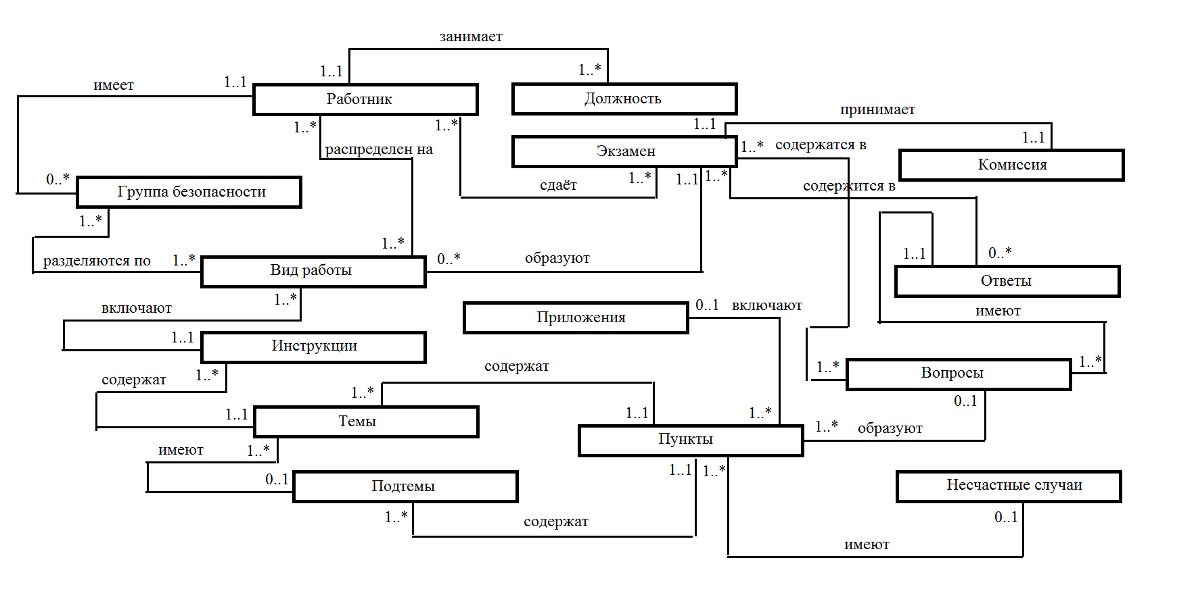
Рисунок 1. ER модель
2.2 Логическая модель проектирования
Логическое проектирование - преобразование концептуальной модели в логическую структуру БД, включая проектирование отношений(таблиц).
- Удаление связей *:*.
Избавимся от избыточности Группы безопасности разделяются на Виды работ путем введения новой таблицы Разделение.
Избавимся от избыточности Вопросы содержатся в Экзамен путем введения новой таблицы Содержание.
Избавимся от избыточности Работник распределен на Виды работ путем введения новой таблицы Распределение.
- Удаление рекурсивных связей.
Рекурсивных связей нет.
- Удаление сложных связей.
Сложных связей нет.
- Удаление многозначных атрибутов.
Многозначных атрибутов нет.
- Исключение связей с атрибутами.
Связей с атрибутами нет
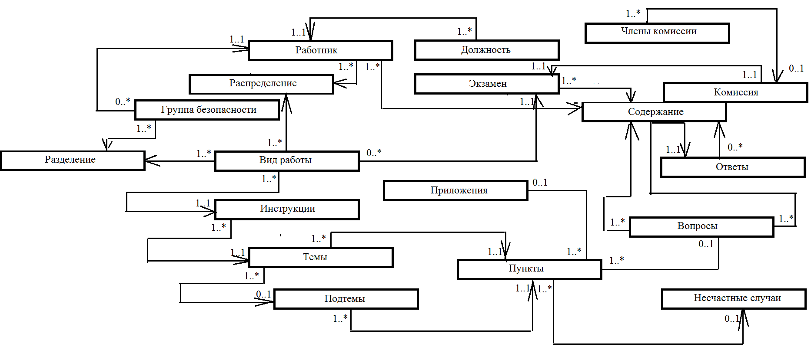
Рисунок 2. Локальная логическая модель данных
Определение набора отношений исходя из структуры локальной логической модели данных.
Связи 1:*. Сущность, находящаяся на стороне 1 определяется как родительская, а сущность на стороне * как дочерняя. При этом дочернее отношение передает первичный ключ родительскому отношению в качестве ключа (Таблицы 17-34).
Для удобства хранения данных добавляем столбец kod_d, который будет являться уникальным первичным ключом сущности «Должности» описанного таблицей 17.
Таблица 17. Должности
Наименование | Описание | Вид | Тип | Домен | Ключи | Обязательно к заполнению
kod_d | Код должности | простой  однозначный | Int | Целое число | PK | +

Продолжение таблицы 17.
dolzhn | Аббревиатура факультета | Простой  Однозначный | Char(10) | Символьная строка |  | +

Для удобства хранения данных добавляем столбец kod_r, который будет являться уникальным первичным ключом сущности «Работники» описанного таблицей 18.
Таблица 18. Работники
Наименование | Описание | Вид | Тип | Домен | Ключи | Обязательно к заполнению
kod_r | Код работника | простой  однозначный | Int | Целое число | PK | +
fio | Фамилия, имя, отчество работника | простой  однозначный | varchar | Строка |  | +
nom_ud | Номер квалификационного удостоверения | простой  однозначный | int | Целое число | AK | +
otm_o_sdch | Отметка о сдачи экзамена по технике безопасности | простой  однозначный | char | Сдано, не сдано, уволен |  | +
data_psl_ek | Дата последнего экзамена | простой  однозначный | date | Дата |  | +
kod_dolzh | Код должности | простой  однозначный | Int | Целое число | FK | +
kod_kv | Код квалификации | простой  однозначный | Int | Целое число | FK | +
Для удобства хранения данных добавляем столбец kod_kv, который будет являться уникальным первичным ключом сущности «Группа безопасности» описанного таблицей 19.
Таблица 19. Группа безопасности
Наименование | Описание | Вид | Тип | Домен | Ключи | Обязательно к заполнению
kod_kv | Код квалификации | простой  однозначный | Int | Целое число | PK | +
kvalif | Уровень квалификации работника | простой  однозначный | varchar | Строка |  | +

Для удобства хранения данных добавляем столбец kod_v, который будет являться уникальным первичным ключом сущности «Виды работ» описанного таблицей 20.
Таблица 20. Виды работ
Наименование | Описание | Вид | Тип | Домен | Ключи | Обязательно к заполнению
kod_v | Код вида работ | простой  однозначный | Int | Целое число | PK | +
vid_rabot | Виды работ | простой  однозначный | varchar | Строка | AK | +

После избавление от связи многое ко многим добавлена новая сущность «Распределение» описанная таблицей 21.
Таблица 21. Распределение
Наименование | Описание | Вид | Тип | Домен | Ключи | Обязательно к заполнению
Продолжение таблицы 21.
kod_r | Код работника | простой  однозначный | Int | Целое число | PK, FK | +
kod_v | Код вида работ | простой  однозначный | Int | Целое число | PK, FK | +

Для удобства хранения данных добавляем столбец kod_inst, который будет являться уникальным первичным ключом сущности «Инструкции» и добавим зависимость с таблицей «Виды работ» при помощи внешнего ключа kod_v описанного таблицей 23.
Таблица 23. Инструкции
Наименование | Описание | Вид | Тип | Домен | Ключи | Обязательно к заполнению
kod_inst | Код инструкции | простой  однозначный | Int | Целое число | PK | +
instrukc | Наименование инструкций | простой  однозначный | varchar | Строка |  | +
kod_v | Код вида работ | простой  однозначный | Int | Целое число | FK | +
Для удобства хранения данных добавляем столбец kod_tm, который будет являться уникальным первичным ключом сущности «Темы» и добавим зависимость с таблицей «Инструкции» при помощи внешнего ключа kod_inst описанного таблицей 24.
Таблица 24. Темы
Наименование | Описание | Вид | Тип | Домен | Ключи | Обязательно к заполнению
kod_tm | Код темы | простой  однозначный | Int | Целое число | PK | +
tema | Наименование темы | простой  однозначный | varchar | Строка |  | +
Продолжение таблицы 24.
kod_inst | Код инструкции | простой  однозначный | Int | Целое число | FK | +

Для удобства хранения данных добавляем столбец kod_ptm, который будет являться уникальным первичным ключом сущности «Подтемы» и добавим зависимость с таблицей «Темы» при помощи внешнего ключа kod_tm описанного таблицей 25.
Таблица 25. Подтемы
Наименование | Описание | Вид | Тип | Домен | Ключи | Обязательно к заполнению
kod_ptm | Код подтемы | простой  однозначный | Int | Целое число | PK | +
podtema | Наименование подтемы | простой  однозначный | varchar | Строка |  | +
kod_tm | Код темы | простой  однозначный | Int | Целое число | FK | +

Для удобства хранения данных добавляем столбец kod_p, который будет являться уникальным первичным ключом сущности «Инструкции» и добавим зависимость с таблицей «Темы» при помощи внешнего ключа kod_tm, а так же с таблицей «Подтемы» при помощи внешнего ключа kod_ptm описанного таблицей 26.
Таблица 26. Пункты
Наименование | Описание | Вид | Тип | Домен | Ключи | Обязательно к заполнению
kod_p | Код пункта | простой  однозначный | Int | Целое число | PK | +
Продолжение таблицы 26.
punkt | Наименование пункта | простой  однозначный | varchar | Строка |  | +
soderzh | Содержимое пункта |  | text | Текст |  | +
kod_tm | Код темы | простой  однозначный | Int | Целое число | FK | -
kod_ptm | Код подтемы | простой  однозначный | Int | Целое число | FK | -

Для удобства хранения данных добавляем столбец kod_pr, который будет являться уникальным первичным ключом сущности «Приложения» и добавим зависимость с таблицей «Пункты» при помощи внешнего ключа kod_p описанного таблицей 27.
Таблица 27. Приложения
Наименование | Описание | Вид | Тип | Домен | Ключи | Обязательно к заполнению
kod_pr | Код приложения | простой  однозначный | Int | Целое число | PK | +
prilozh | Ссылка на местоположение приложения | простой  однозначный | varchar | Строка | AK | +
kod_p | Код пункта | простой  однозначный | Int | Целое число | FK | +

Для сущности «Несчастные случаи» был передан внешний ключ из таблицы «Пункт», который в объединении со столбцом data образует первичный ключ, описанный в структуре таблицы 28.
Таблица 28. Несчастные случаи
Наименование | Описание | Вид | Тип | Домен | Ключи | Обязательно к заполнению
Продолжение таблицы 28.
kod_p | Код пункта | простой  однозначный | Int | Целое число | PK, FK | +
kol_n | Количество не смертельных несчастных случаев | простой  однозначный | int | Целое число |  | +
kol_c | Количество смертельных несчастных случаев | простой  однозначный | int | Целое число |  | +
data | Дата фиксации несчастных случаев | простой  однозначный | date | Дата | PK | +

Для удобства хранения данных добавляем столбец kod_vop, который будет являться уникальным первичным ключом сущности «Вопросы» и добавим зависимость с таблицей «Пункты» при помощи внешнего ключа kod_p описанного таблицей 29.
Таблица 29. Вопросы
Наименование | Описание | Вид | Тип | Домен | Ключи | Обязательно к заполнению
kod_vop | Код вопроса | простой  однозначный | Int | Целое число | PK | +
vopros | Вопросы по пунктам инструкции | простой  однозначный | varchar | Строка |  | +
kod_p | Код пункта | простой  однозначный | Int | Целое число | FK | +

Для удобства хранения данных добавляем столбец kod_otv, который будет являться уникальным первичным ключом сущности «Ответы» и добавим зависимость с таблицей «Вопросы» при помощи внешнего ключа kod_vop описанного таблицей 30.
Таблица 30. Ответы
Наименование | Описание | Вид | Тип | Домен | Ключи | Обязательно к заполнению
kod_otv | Код_ответа | простой  однозначный | Int | Целое число | PK | +
otvet | Ответы на вопросы | простой  однозначный | varchar | Строка |  | +
otmetka | Отметка о правильности | простой  однозначный | bit | Битовое значение |  | +
kod_vop | Код вопроса | простой  однозначный | Int | Целое число | FK | +

Для удобства хранения данных добавляем столбец kod_ek, который будет являться уникальным первичным ключом сущности «Экзамен» описанного таблицей 31.
Таблица 31. Экзамен
Наименование | Описание | Вид | Тип | Домен | Ключи | Обязательно к заполнению
kod_ek | Код экзамена | простой  однозначный | Int | Целое число | PK | +
data | Дата экзамена | простой  однозначный | date | Дата | AK | +

Для создание структуры сущности «Содержание» были переданы внешние ключи kod_r и kod_ek, которые в сумме будут первичным ключом описанного в таблице 32.

Таблица 32. Содержание
Наименование | Описание | Вид | Тип | Домен | Ключи | Обязательно к заполнению
kod_r | Код работника | простой  однозначный | Int | Целое число | PK | +
kod_ek | Код экзамена | простой  однозначный | Int | Целое число | PK | +
ocenka | Оценка за экзамен | простой  однозначный | int | 1,2,3,4,5 |  | +
dopolnit | Дополнения по экзамену | простой  однозначный | varchar | Строка |  | -
balli | Баллы за тестовую часть экзамена | простой  однозначный | int | от 1 до 100 |  | -

После избавление от связи многое ко многим добавлена новая сущность «Комиссия» описанная таблицей 33.
Таблица 33. Комиссия
Наименование | Описание | Вид | Тип | Домен | Ключи | Обязательно к заполнению
kod_ek | Код экзамена | простой  однозначный | Int | Целое число | PK, FK | +
kod_k | Код члена комиссии | простой  однозначный | Int | Целое число | PK, FK | +

Для удобства хранения данных добавляем столбец kod_k, который будет являться уникальным первичным ключом сущности «Члены комиссии» описанного таблицей 34.
Таблица 34. Члены комиссии
Наименование | Описание | Вид | Тип | Домен | Ключи | Обязательно к заполнению
kod_k | Код члена комиссии | простой  однозначный | Int | Целое число | PK | +
fio | Фамилия, имя, отчество члена комиссии | простой  однозначный | varchar | Строка |  | +
organizaciya | Организация, в которой работает член комиссии | простой  однозначный | vharchar | Стркоа |  | +
otdel | Отдел, в которой работает член комиссии | простой  однозначный | varchar | Строка |  | +
dolzhnost | Должность члена комиссии | простой  однозначный | varchar | Строка |  | +

2.3 Нормализация данных
Нормализация – это разбиение таблицы на две или более, обладающих лучшими свойствами при включении, изменении и удалении данных. Окончательная цель нормализации сводится к получению такого проекта базы данных, в котором каждый факт появляется лишь в одном месте, т.е. исключена избыточность информации. Это делается не столько с целью экономии памяти, сколько для исключения возможной противоречивости хранимых данных.
Первая и главная нормальная форма требует от таблицы (а точнее, от ее проектировщика) следования следующим правилам:
- каждый столбец в строке должен быть атомарным, т.е. столбец может содержать одно и только одно значение для заданной строки;
- каждая строка в таблице обязана содержать одинаковое количество столбцов. Учитывая обязательную атомарность столбцов, следует, что все строки в таблице должны иметь одинаковое количество значений;
- все строки в таблице, в общем, должны быть уникальны. Значения в столбцах могут дублироваться, но строки, взятые целиком — не могут.
Переходим к 1НФ.
Добавляем все данные связанные с экзаменом в таблицу 35.
Таблица 35. Экзамен
dolzhn | ♀fio | nom_ud | otm_o_sdch
data_psl_ek | kvalif | dopolnit | ♀data_ek
ocenka | ♀fio_kom | organizaciya | otdel
dolzhnost_kom | balli
PK: fio+ data_ek+ fio_kom
Данные, связанные с видами работ добавляем в таблицу 36
Таблица 36. Виды работ
instrukc | tema | podtema | ♀punkt | soderzh
prilozh | vid_rabot | ♀data_ns | kol_s | kol_n
vopros | ♀otvet | otmetka
PK: punkt+ data_ns+otvet
Переходим ко 2НФ. Два правила второй нормальной формы говорят о том, что:
- таблица обязана соответствовать первой нормальной форме;
- каждый атрибут, не входящий в состав первичного ключа (неключевой атрибут), функционально полно зависит от первичного ключа.
К ♀ kod_r относятся такие атрибуты, как:
- dolzhn;
- fio;
- nom_ud;
- otm_o_sdch;
- data_psl_ek;
- kvalif.
К ♀ kod_r + kod_ek относятся такие атрибуты, как:
- dopolnit;
- ocenka;
- data_ek;
- fio_kom;
- organizaciya;
- otdel;
- dolzhnost_kom;
- balli.
К ♀ kod_p относятся такие атрибуты, как:
- instrukc;
- tema;
- podtema;
- punkt;
- soderzh;
- prilozh
- vid_rabot;
К ♀ punkt+ data_ns относятся такие атрибуты, как:
- kol_s;
- kol_n.
К ♀ punkt + kod_o относятся такие атрибуты, как:
- vopros;
- otvet;
- otmetka.
В итоге у нас формируются таблицы 37-38:
Таблица 37. Работники
♀ kod_r | fio | nom_ud
otm_o_sdch | data_psl_ek | kvalif

Таблица 38. Экзамен
♀ kod_r | kod_ek | dopolnit
ocenka | data_ek | fio_kom
organizaciya | otdel | dolzhnost_kom
balli

Записываем данные, сущности «Виды работ» во 2 НФ в таблицу 39.
Таблица 39. Виды работ
♀ kod_p | tema | podtema | punkt | soderzh | prilozh | vid_rabot | instrukc

Выделяем сущность «Несчастные случаи» в таблицу 40.
Таблица 40. Несчастные случаи
♀ kod_p | ♀data_ns | kol_s | kol_n

Выделяем сущность «Ответы» в таблицу 41.
Таблица 41. Ответы
♀ kod_p | ♀kod_o | vopros | otvet | otmetka

Переходим к 3НФ. Правило третьей нормальной формы говорят о том, что:
- 3НФ - отношение, которое находится в 1 НФ и не имеет невходящих в первичный ключ атрибутов, которые находились бы в транзитивной функциональной зависимости.
Таблицу Виды работ необходимо привести в 3НФ (Таблица 42).
Таблица 42. Виды работ
♀ kod_v | vid_rabot

Выделенная сущность «Инструкции» описана в таблице 43.
Таблица 43. Инструкции
♀ kod_i | instrukc | kod_v

Выделенная сущность «Темы» описана в таблице 44.
Таблица 44. Темы
♀ kod_t | tema | kod_i
Выделенная сущность «Подтемы» описана в таблице 45.
Таблица 45. Подтемы
♀ kod_pt | podtema | kod_t

Выделенная сущность «Пункт» описана в таблице 46.
Таблица 46. Пункт
♀kod_p | punkt | soderzh | kod_t | kod_pt | prilozh

Таблицу Ответы необходимо привести в 3НФ (Таблицы 47-48).
Выделенная сущность «Пункт» описана в таблице 47.
Таблица 47. Вопросы
♀ kod_v | vopros | kod_p

Выделенная сущность «Ответы» описана в таблице 48.

Таблица 48. Ответы
♀ kod_o | otvet | otmetka | kod_v

Переходим к НФБК (нормальная форма Бойса-Кодда):
- отношение находится в 3НФ и любой неключевой атрибут определяется только потенциальным ключом.
Создадим таблицы, удовлетворяющие этому правилу (Таблицы 49-51).
Выделенная сущность « Распределение» описана в таблице 49.
Таблица 49. Распределение
♀ kod_v | ♀ kod_r
Выделенная сущность «Члены комисии» описана в таблице 50.
Таблица 50. Члены комисии
♀ kod_kom | fio_kom | organizaciya | otdel | dolzhnost_kom

Выделенная сущность «Комиссия» описана в таблице 51.
Таблица 51. Комиссия
♀ kod_kom | ♀ kod_ek

2.4 Бизнес правила
- Количество экзаменационных вопросов должно быть равно 10;
- Если по какому-либо из пунктов, в предыдущем году, произошел несчастный случай, то количество вопросов для тестирования увеличивается в процентном соотношении с установленными ранее настройками.
- Количество вопросов по одному пункту не может быть более 20.
2.5 Физическая модель проектирования
Для реализации нашей логической модели в физическую, была выбрана СУБД Microsoft SQL-Server 2008.
Microsoft SQL Server — это система анализа и управления реляционными базами данных в решениях электронной коммерции, производственных отраслей и хранилищ данных. Реляционная база данных — база данных, основанная на реляционной модели данных. Слово «реляционный» происходит от англ. relation («отношение», «зависимость», «связь»). SQL Server является "клиент-серверной" программой. Пользователи получают доступ к необходимым данным через приложение, а администраторы, выполняющие задачи конфигурирования и администрирования базы данных дают возможность соединения с сервером.
Достоинствами SQL-Server являются:
- высокая степень защиты данныx;
- удобные средства работы с данными;
- хранение больших массивов данных;
- хранение данных, требующих режима секретности.
Для хранения информации о должностях работников создана таблица "Dolzhnost" рисунок 3.
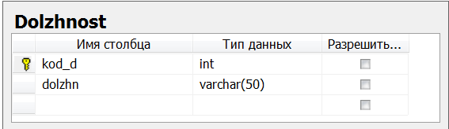
Рисунок 3. Таблица " Dolzhnost "
Код создания данной таблицы: CREATE TABLE Dolzhnost(kod_d int IDENTITY(1,1) PRIMARY KEY NOT NULL, dolzhn varchar(50) NOT NULL).
С ней связана таблица "Rabotni", для хранения личных данных работников (Рисунок 4).
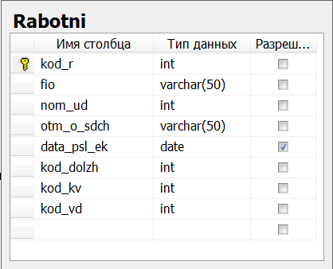
Рисунок 4. Таблица "Rabotni"
Код создания данной таблицы: CREATE TABLE Rabotni (kod_r int IDENTITY(1,1) PRIMARY KEY NOT NULL, fio varchar(50) NOT NULL, nom_ud int NOT NULL, otm_o_sdch varchar(50) NOT NULL, data_psl_ek date NULL, kod_dolzh int NOT NULL, kod_kv int NOT NULL, kod_vd int NOT NULL, CONSTRAINT FK_Rabotniki_Dolzhnost FOREIGN KEY kod_dolzh REFERENCES Dolzhnost] (kod_d), CONSTRAINT FK_Rabotniki_Grup_bez FOREIGN KEY(kod_kv) REFERENCES Grup_bez (kod_kv)).
Создана таблица "Grup_bez", как справочник о квалификациях (Рисунок 5).
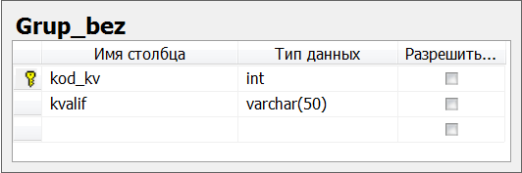
Рисунок 5. Таблица " Grup_bez "
Код создания данной таблицы: CREATE TABLE Grup_bez(kod_kv int IDENTITY(1,1) PRIMARY KEY NOT NULL, kvalif varchar(50) NOT NULL).
Для хранения информации о видах работ на предприятии создана таблица "Vidi_rabot" (Рисунок 6).
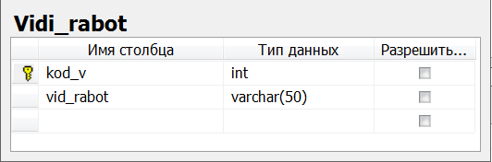
Рисунок 6. Таблица " Vidi_rabot"
Код создания данной таблицы: CREATE TABLE Vidi_rabot(kod_v int IDENTITY(1,1) PRIMARY KEY NOT NULL, vid_rabot varchar(50) NOT NULL).
Чтобы отразить в каких видах работ участвовали работники, создана промежуточная таблица "Raspredelenie" (Рисунок 7).
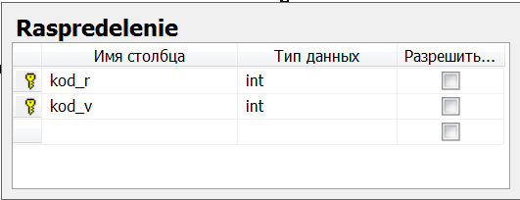
Рисунок 7. Таблица "Raspredelenie"
Код создания данной таблицы: CREATE TABLE Raspredelenie(kod_r int NOT NULL, kod_v int NOT NULL, CONSTRAINT PK_Raspredelenie PRIMARY KEY (kod_r, kod_v) , CONSTRAINT FK_Raspredelenie_Rabotniki FOREIGN KEY(kod_r) REFERENCES Rabotni (kod_r), CONSTRAINT FK_Raspredelenie_Vidi_rabot FOREIGN KEY(kod_v) REFERENCES Vidi_rabot (kod_v)).
Виды работ могут иметь разные группы безопасности. Чтобы отразить это была добавлена таблица "Razdelenie" (Рисунок 8).
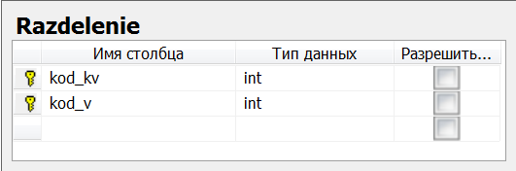
Рисунок 8. Таблица " Razdelenie "
Код создания данной таблицы: CREATE TABLE Razdelenie(kod_kv int NOT NULL, kod_v int NOT NULL, CONSTRAINT PK_Razdelenie PRIMARY KEY (kod_kv, kod_v), CONSTRAINT FK_Razdelenie_Grup_bez FOREIGN KEY(kod_kv) REFERENCES Grup_bez (kod_kv), CONSTRAINT FK_Razdelenie_Vidi_rabot FOREIGN KEY(kod_v) REFERENCES Vidi_rabot (kod_v)).
По видам работ существуют инструкции по технике безопасности, которые отражены в таблице "Instrukcii" (Рисунок 9).
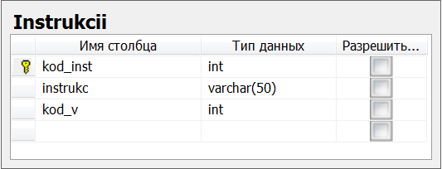
Рисунок 9. Таблица "Instrukcii"
Код создания данной таблицы: CREATE TABLE Instrukcii(kod_inst int IDENTITY(1,1) PRIMARY KEY NOT NULL, instrukc varchar(50) NOT NULL, CONSTRAINT FK_Instrukcii_Vidi_rabot FOREIGN KEY(kod_v) REFERENCES Vidi_rabot (kod_v)).
Инструкции разделены на темы, для этого создана таблица "Temi" (Рисунок 10).
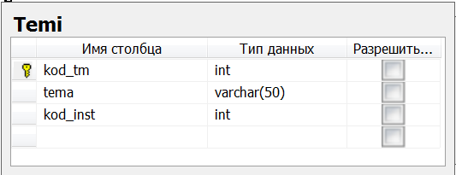
Рисунок 10. Таблица "Temi"
Код создания данной таблицы: CREATE TABLE Temi(kod_tm int IDENTITY(1,1) PRIMARY KEY NOT NULL, tema varchar(50) NOT NULL, kod_inst int NOT NULL, CONSTRAINT FK_Temi_Instrukcii FOREIGN KEY(kod_inst) REFERENCES Instrukcii] (kod_inst)).
Темы разделены на подтемы "Podtemi" (Рисунок 11).
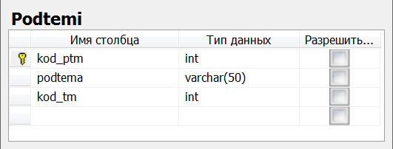
Рисунок 11. Таблица "Podtemi"
Код создания данной таблицы: CREATE TABLE Podtemi(kod_ptm int IDENTITY(1,1) PRIMARY KEY NOT NULL, podtema varchar(50) NOT NULL, kod_tm int NOT NULL, CONSTRAINT FK_Podtemi_Temi FOREIGN KEY(kod_tm) REFERENCES Temi (kod_tm)).
Темы и подтемы содержат пункты "Punkti" (Рисунок 12).
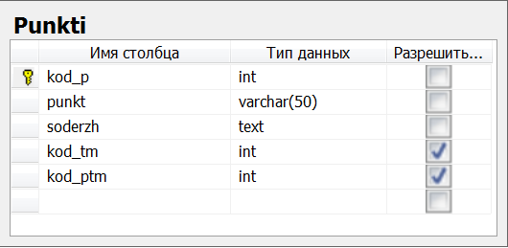
Рисунок 12. Таблица "Punkti"
Код создания данной таблицы: CREATE TABLE Punkti(kod_p int IDENTITY(1,1) PRIMARY KEY NOT NULL, punkt varchar(50) NOT NULL, soderzh text NOT NULL, kod_tm int NULL, kod_ptm int NULL, CONSTRAINT FK_Punkti_Podtemi FOREIGN KEY(kod_ptm) REFERENCES Podtemi (kod_ptm), CONSTRAINT FK_Punkti_Temi FOREIGN KEY(kod_tm) REFERENCES Temi (kod_tm)).
В описании пункта могут встречаться рисунки, схемы. Для этого создана таблица "Prilozheniya" (Рисунок 13).
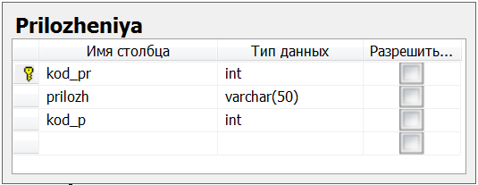
Рисунок 13. Таблица "Prilozheniya "
Код создания данной таблицы: CREATE TABLE Prilozheniya(kod_pr int IDENTITY(1,1) PRIMARY KEY NOT NULL, prilozh varchar(50) NOT NULL, kod_p int NOT NULL, CONSTRAINT FK_Prilozheniya_Punkti FOREIGN KEY(kod_p) REFERENCES Punkti (kod_p)).
Для ведение статистики по несчастным случаем создана таблица "Neschastn_sluch" (Рисунок 14).
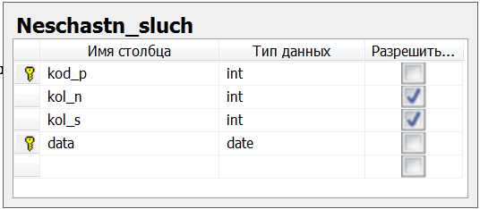
Рисунок 14. Таблица "Neschastn_sluch"
Код создания данной таблицы: CREATE TABLE Neschastn_sluch(kod_p int NOT NULL, kol_n int NULL, kol_s int NULL, data date NOT NULL, CONSTRAINT PK_Neschastn_sluch_1 PRIMARY KEY (kod_p, data), CONSTRAINT FK_Neschastn_sluch_Punkti FOREIGN KEY(kod_p) REFERENCES Punkti (kod_p)).
Вопросы к экзамену относятся к определенным пунктам "Voprosi" (Рисунок 15).
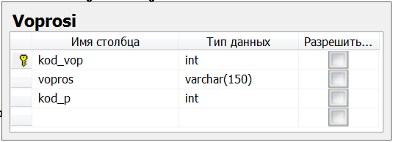
Рисунок 15. Таблица "Voprosi"
Код создания данной таблицы: CREATE TABLE Voprosi(kod_vop int IDENTITY(1,1) PRIMARY KEY NOT NULL, vopros varchar(150) NOT NULL, kod_p int NOT NULL, CONSTRAINT FK_Voprosi_Punkti FOREIGN KEY(kod_p) REFERENCES Punkti (kod_p)).
Ответы на вопросы будут сохранены в таблице "Otveti" (Рисунок 16).
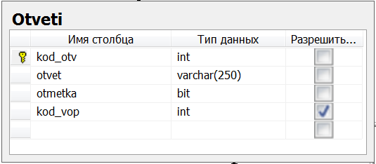
Рисунок 16. Таблица "Otveti"
Код создания данной таблицы: CREATE TABLE Otveti(kod_otv int IDENTITY(1,1) NOT NULL, otvet varchar(250) PRIMARY KEY NOT NULL, otmetka bit NOT NULL, kod_vop int NULL, CONSTRAINT FK_Otveti_Voprosi FOREIGN KEY(kod_vop) REFERENCES Voprosi (kod_vop)).
Информация о датах экзамена хранится в таблице "Ekzamen" (Рисунок 17).
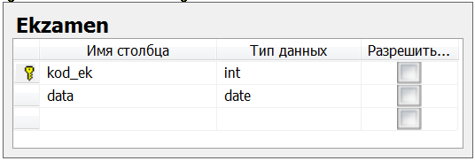
Рисунок 17. Таблица "Ekzamen"
Код создания данной таблицы: CREATE TABLE Ekzamen(kod_ek int IDENTITY(1,1) PRIMARY KEY NOT NULL, data date NOT NULL).
Для хранения личной информации о членах комиссии создана таблица "Chleni_komissii" (Рисунок 18).
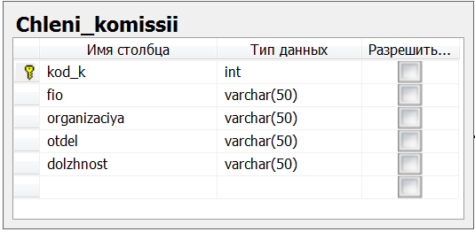
Рисунок 18. Таблица "Chleni_komissii"
Код создания данной таблицы: CREATE TABLE Chleni_komissii(kod_k int IDENTITY(1,1) PRIMARY KEY NOT NULL, fio varchar(50) NOT NULL, organizaciya varchar(50) NOT NULL, otdel varchar(50) NOT NULL, dolzhnost varchar(50) NOT NULL).
Для хранения информации о том, кто из членов комиссии был на определенном экзамене создана таблица "Komissiya" (Рисунок 19).
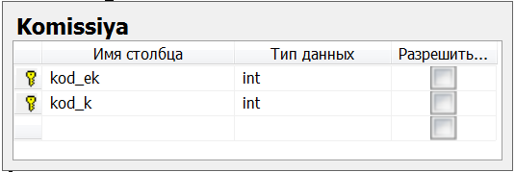
Рисунок 19. Таблица "Komissiya"
Код создания данной таблицы: CREATE TABLE Komissiya(kod_ek int NOT NULL, kod_k int NOT NULL, CONSTRAINT PK_Komissiya PRIMARY KEY (kod_ek, kod_k), CONSTRAINT FK_Komissiya_Chleni_komissii FOREIGN KEY(kod_k) REFERENCES Chleni_komissii (kod_k), CONSTRAINT FK_Komissiya_Ekzamen FOREIGN KEY(kod_ek) REFERENCES Ekzamen (kod_ek)).
Для хранения информации по тому, как определенный работник сдал экзамен создана таблица "Soderzhanie" (Рисунок 20).
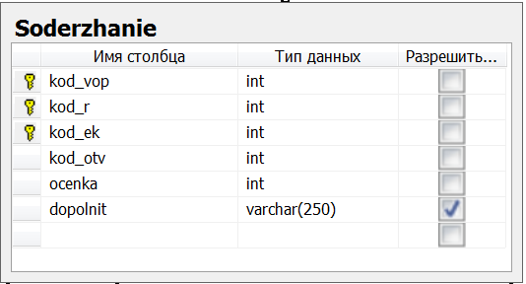
Рисунок 20. Таблица "Soderzhanie"
Код создания данной таблицы: CREATE TABLE Soderzhanie(kod_vop int NOT NULL, kod_r int NOT NULL, kod_ek int NOT NULL, kod_otv int NOT NULL, ocenka int NOT NULL, dopolnit varchar(250) NULL, CONSTRAINT PK_Soderzhanie PRIMARY KEY (kod_vop, kod_r, kod_ek), CONSTRAINT FK_Soderzhanie_Ekzamen FOREIGN KEY(kod_ek) REFERENCES Ekzamen (kod_ek), CONSTRAINT FK_Soderzhanie_Otveti FOREIGN KEY(kod_otv) REFERENCES Otveti (kod_otv), CONSTRAINT FK_Soderzhanie_Rabotniki FOREIGN KEY(kod_r) REFERENCES Rabotni (kod_r), CONSTRAINT FK_Soderzhanie_Voprosi FOREIGN KEY(kod_vop) REFERENCES Voprosi (kod_vop)).
Триггер автоматического заполнения названия пункта.
ALTER trigger [dbo].[Insert_Punkti] on [dbo].[Punkti] for insert
as
IF @@RowCount=0
Return
If @@RowCount>1
Begin
Raiserror('Ошибка',16,1)
RollBack Tran
Return
End
Declare
@kod_p int
, @punk varchar(50)
, @soderzh varchar(1000)
, @kod_tm int
, @kod_ptm int

SELECT
@kod_p = kod_p
, @punk = punkt
, @kod_tm = kod_tm
, @kod_ptm = kod_ptm
FROM Inserted

begin
update Punkti
set
punkt = 'Пункт ' + @punk
, soderzh = @soderzh
, kod_tm = @kod_tm
, kod_ptm = @kod_ptm
where kod_p = @kod_p
end

If @@Error>0
Begin
Raiserror('Ошибка’,16,1)
RollBack Tran
Return
End
2.6 Создание приложения
Для соединения Microsoft SQL Server 2008 c Microsoft Visual Studio 2010 мы используем информацию о хосте и нашей базе, которую помещаем в глобальную переменную данной формы, при изменении которой нам не потребуются менять эту информацию в каждой форме приложения.
public string connect = "Data Source=localhost;Initial Catalog=bezopasn;Integrated Security=True";
Для проверки пользователя создана функция up().
public void vh1(){

/*-------------------Для гостя----------------------------------*/
if (Dannie.Polzovatel == 0) {
Dannie.login = comboBox1.Text;
this.Close();
}

/*-------------------Для администратора---------------------------------------------*/
if (Dannie.Polzovatel == 1) {
if (textBox2.Text == "1234") {
Dannie.login = comboBox1.Text;
this.Close();
}
else
{
MessageBox.Show("Ошибка ввода пароля", "Ошибка авторизации", MessageBoxButtons.OK, MessageBoxIcon.Error);
}
}

/*-------------------Для работников------------------------------------------------*/
if (Dannie.Polzovatel == 2)
{
if (textBox2.Text == dataGridView1.Rows[0].Cells[1].Value.ToString())
{
Dannie.login = comboBox1.Text;
this.Close();
}
else {
MessageBox.Show("Ошибка ввода пароля", "Ошибка авторизации", MessageBoxButtons.OK, MessageBoxIcon.Error);
}
}
/*-------------------Для комиссии-------------------------------------------------*/
if (Dannie.Polzovatel == 3)
{
if (textBox2.Text == dataGridView1.Rows[0].Cells[1].Value.ToString())
{
Dannie.login = comboBox1.Text;
this.Close();
}
else
{
MessageBox.Show("Ошибка ввода пароля", "Ошибка авторизации", MessageBoxButtons.OK, MessageBoxIcon.Error);
}
}
}
Для заполнения справочников используется один и тот же шаблон функции. Пример добавления должностей:
private void dobDolzhnost() {

if (textBox1.Text == "") MessageBox.Show("Заполните поле!");
else
{
Form1 formGlavn = new Form1();
SqlConnection sc = new SqlConnection(formGlavn.connect);
SqlCommand cmd;
sc.Open();
cmd = new SqlCommand("INSERT INTO Dolzhnost(dolzhn) VALUES ('" + textBox1.Text + "' )", sc);
cmd.ExecuteNonQuery();
sc.Close();
//Синхронизация с базой -------------------------------------------------
LocalDataCache1SyncAgent syncAgent = new LocalDataCache1SyncAgent();
Microsoft.Synchronization.Data.SyncStatistics syncStats = syncAgent.Synchronize();
//-----------------------------------------------------------------------
this.Close();

}
}
Так же на примере редактирования справочников должностей показана функция редактирования данных:
private void redDolzh() {
if (textBox1.Text == "") MessageBox.Show("Заполните поле!");
else
{
Form1 f1 = new Form1();
SqlConnection sc = new SqlConnection(f1.connect);
SqlCommand cmd;
sc.Open();

cmd = new SqlCommand("UPDATE Dolzhnost SET dolzhn=" + "'" + textBox1.Text + "'" + "Where kod_d=" + "'" + Dannie.Id + "'", sc);

cmd.ExecuteNonQuery();
sc.Close();
//Синхронизация с базой -------------------------------------------------
LocalDataCache1SyncAgent syncAgent = new LocalDataCache1SyncAgent();
Microsoft.Synchronization.Data.SyncStatistics syncStats = syncAgent.Synchronize();
//-----------------------------------------------------------------------
this.Close();

}
}
Для формы экзамен были созданы похожие по структуре функции. Пример функции режима «Экзамен», формирующей вопросы:
public void voprosi()
{
Form1 formGlavn = new Form1();
SqlConnection conn = new SqlConnection(formGlavn.connect);
string sql =
" SELECT tem.kod_tm " +
" , tema " +
" , COUNT(vopros) " +
" FROM Temi tem " +
" LEFT JOIN Podtemi pt ON pt.kod_tm = tem.kod_tm " +
" LEFT JOIN Punkti pun ON (tem.kod_tm = pun.kod_tm OR pun.kod_ptm = pt.kod_ptm) " +
" LEFT JOIN Voprosi vop ON pun.kod_p = vop.kod_p " +
" WHERE kod_inst = " + Dannie.KodInst +
" GROUP BY tem.kod_tm, tema "
;
SqlDataAdapter adapter = new SqlDataAdapter(sql, conn);
DataSet ds = new DataSet();
conn.Open();
adapter.Fill(ds);
conn.Close();
dataGridView2.DataSource = ds.Tables[0];
string qN =
"SELECT kol_vop," +
"kol_dop " +
"FROM Nastrojki "
;
SqlDataAdapter adapterN = new SqlDataAdapter(qN, conn);
DataSet dsN = new DataSet();
conn.Open();
adapterN.Fill(dsN);
conn.Close();
dataGridView4.DataSource = dsN.Tables[0];
string sql2 =
" SELECT vopros, vop.kod_vop, COUNT(otvet), vop.kod_p " +
" FROM Voprosi vop " +
" LEFT JOIN Otveti ot ON vop.kod_vop = ot.kod_vop " +
" LEFT JOIN Punkti pun ON pun.kod_p = vop.kod_p " +
" LEFT JOIN Podtemi pt ON pun.kod_ptm = pt.kod_ptm " +
" LEFT JOIN Temi tem ON (tem.kod_tm = pun.kod_tm OR pt.kod_tm = tem.kod_tm) " +
" WHERE vop.ek = 'True'" +
" AND otmetka = 1 " +
" GROUP BY vopros, vop.kod_vop, vop.kod_p " +
" ORDER BY NEWID() "
;

SqlDataAdapter adapter1 = new SqlDataAdapter(sql2, conn);
DataSet ds1 = new DataSet();
conn.Open();
adapter1.Fill(ds1);
conn.Close();
dataGridView1.DataSource = ds1.Tables[0];
}
Пример функции режима «Экзамен», формирующей ответы:

public void otveti()
{
Form1 formGlavn = new Form1();
SqlConnection conn = new SqlConnection(formGlavn.connect);
string sql3 =
" SELECT otvet, kod_otv, otmetka " +
" FROM Otveti " +
" WHERE kod_vop = " + Convert.ToInt32(dataGridView1.Rows[schetchik - 1].Cells[1].Value.ToString()) +
" ORDER BY NEWID() "
;

SqlDataAdapter adapter3 = new SqlDataAdapter(sql3, conn);
DataSet ds3 = new DataSet();
conn.Open();
adapter3.Fill(ds3);
conn.Close();
dataGridView3.DataSource = ds3.Tables[0];

int kol1 = 1;
button3.Enabled = false;
button4.Enabled = false;
button5.Enabled = false;
button6.Enabled = false;
button7.Enabled = false;
button3.Text = "";
button4.Text = "";
button5.Text = "";
button6.Text = "";
button7.Text = "";

if (dataGridView3.Rows.Count >= kol1)
{
button3.Text = dataGridView3.Rows[0].Cells[0].Value.ToString();
kol1 += 1;
button3.Enabled = true;
checkBox1.Enabled = true;

if (dataGridView3.Rows.Count >= kol1)
{
button4.Text = dataGridView3.Rows[1].Cells[0].Value.ToString();
kol1 += 1;
button4.Enabled = true;
checkBox2.Enabled = true;

if (dataGridView3.Rows.Count >= kol1)
{
button5.Text = dataGridView3.Rows[2].Cells[0].Value.ToString();
kol1 += 1;
button5.Enabled = true;
checkBox3.Enabled = true;

if (dataGridView3.Rows.Count >= kol1)
{
button6.Text = dataGridView3.Rows[3].Cells[0].Value.ToString();
kol1 += 1;
button6.Enabled = true;
checkBox4.Enabled = true;

if (dataGridView3.Rows.Count >= kol1)
{
button7.Text = dataGridView3.Rows[4].Cells[0].Value.ToString();
button7.Enabled = true;
checkBox5.Enabled = true;
}
}
}
}
}
}

В нашем приложение реализован метод оповещения сотрудников о предстоящем экзамене по электронной почте. Использован метод отправки через SMTP - сервер. Так как большую популярность и надежность имеет Gmail SMTP сервер, мы им воспользовались.
/// <param name="smtpServer">Имя SMTP-сервера</param>
/// <param name="from">Адрес отправителя</param>
/// <param name="password">пароль к почтовому ящику отправителя</param>
/// <param name="mailto">Адрес получателя</param>
/// <param name="caption">Тема письма</param>
/// <param name="message">Сообщение</param>
/// <param name="attachFile">Присоединенный файл</param>
public static void SendMail(string smtpServer, string from, string password, string mailto, string caption, string message, string attachFile)
{
try
{
MailMessage mail = new MailMessage();
mail.From = new MailAddress(from);
mail.To.Add(new MailAddress(mailto));
mail.Subject = caption;
mail.Body = message;
if (!string.IsNullOrEmpty(attachFile))
mail.Attachments.Add(new Attachment(attachFile));
SmtpClient client = new SmtpClient();
client.Host = smtpServer;
client.Port = 587;
client.EnableSsl = true;
client.Credentials = new NetworkCredential(from.Split('@')[0], password);
client.DeliveryMethod = SmtpDeliveryMethod.Network;
client.Send(mail);
mail.Dispose();
}
catch (Exception e)
{
throw new Exception("Mail.Send: " + e.Message);
} }
Режим «Обучение» показывает список инструкций, тем, подтем и пунктов в виде иерархического дерева:
private void Obuchenie_Load(object sender, EventArgs e)
{
textBox1.ScrollBars = ScrollBars.Vertical;
Form1 formGlavn = new Form1();
SqlConnection conn = new SqlConnection(formGlavn.connect);

string sql =
" SELECT kod_inst " +
" , instrukc " +
" FROM Instrukcii i " +
" JOIN Vidi_rabot vr ON i.kod_v = vr.kod_v " +
" Where i.kod_v = " + Dannie.KodVid
;

SqlDataAdapter adapter = new SqlDataAdapter(sql, conn);
DataTable dtTree = new DataTable();
conn.Open();
adapter.Fill(dtTree);
conn.Close();
label1.Text = " ";

//label2.Text = " ";
lineShape1.Visible = false;

foreach (DataRow dta in dtTree.Rows)
{

TreeNode childNode = new TreeNode(dta["instrukc"].ToString());
treeView1.Nodes.Add(childNode);

string sql2 =
" SELECT kod_tm " +
" , tema " +
" FROM Temi " +
" Where kod_inst = " + dta["kod_inst"]
;

SqlDataAdapter adapter2 = new SqlDataAdapter(sql2, conn);
DataTable dtTree2 = new DataTable();
conn.Open();
adapter2.Fill(dtTree2);
conn.Close();

foreach (DataRow dta2 in dtTree2.Rows)
{
TreeNode childNode2 = new TreeNode(dta2["tema"].ToString());
childNode.Nodes.Add(childNode2);

string sql3 =
" SELECT kod_ptm " +
" , podtema " +
" FROM Podtemi " +
" Where kod_tm = " + dta2["kod_tm"]
;

SqlDataAdapter adapter3 = new SqlDataAdapter(sql3, conn);
DataTable dtTree3 = new DataTable();
conn.Open();
adapter3.Fill(dtTree3);
conn.Close();

foreach (DataRow dta3 in dtTree3.Rows)
{
TreeNode childNode3 = new TreeNode(dta3["podtema"].ToString());
childNode2.Nodes.Add(childNode3);

string sql5 =
" SELECT kod_p " +
" , punkt " +
" FROM Punkti " +
" Where kod_ptm = " + dta3["kod_ptm"]
;

SqlDataAdapter adapter5 = new SqlDataAdapter(sql5, conn);
DataTable dtTree5 = new DataTable();
conn.Open();
adapter5.Fill(dtTree5);
conn.Close();

foreach (DataRow dta5 in dtTree5.Rows)
{
TreeNode childNode5 = new TreeNode(dta5["punkt"].ToString());
childNode3.Nodes.Add(childNode5);

}
}

string sql4 =
" SELECT kod_p " +
" , punkt " +
" FROM Punkti " +
" Where kod_tm = " + dta2["kod_tm"]
;

SqlDataAdapter adapter4 = new SqlDataAdapter(sql4, conn);
DataTable dtTree4 = new DataTable();
conn.Open();
adapter4.Fill(dtTree4);
conn.Close();

foreach (DataRow dta4 in dtTree4.Rows)
{
TreeNode childNode4 = new TreeNode(dta4["punkt"].ToString());
childNode2.Nodes.Add(childNode4);

}
}

}
}
Текст пунктов, в свою очередь, представлен функцией, «шагающей» по этому дереву:
private void treeView1_AfterSelect(object sender, TreeViewEventArgs e)
{
//label1.Text = treeView1.Nodes.ToString();
string punkti = " ";
label1.Text = e.Node.Text;
lineShape1.Visible = true;
textBox1.Text = " ";
//label2.MaximumSize = new Size(lineShape1.X2, lineShape1.X1);

Form1 formGlavn = new Form1();
SqlConnection conn = new SqlConnection(formGlavn.connect);

string sql =
" SELECT punkt " +
" , p.soderzh s1 " +
" FROM Punkti p" +
" WHERE punkt = '" + e.Node.Text + "'"
;

SqlDataAdapter adapter = new SqlDataAdapter(sql, conn);
DataTable dtTree = new DataTable();
conn.Open();
adapter.Fill(dtTree);
conn.Close();

foreach (DataRow dta in dtTree.Rows)
{
textBox1.Text = dta["s1"].ToString();

string sql2 =
" SELECT podpunkti" +
" ,pp.soderzh s2 " +
" FROM Punkti p" +
" LEFT JOIN PodPunkti pp ON p.kod_p = pp.kod_p " +
" WHERE punkt = '" + e.Node.Text + "'"
;
SqlDataAdapter adapter2 = new SqlDataAdapter(sql2, conn);
DataTable dtTree2 = new DataTable();
conn.Open();
adapter2.Fill(dtTree2);
conn.Close();

foreach(DataRow dta2 in dtTree2.Rows){
punkti = " ";
punkti = " " + dta2["podpunkti"].ToString() + " " + dta2["s2"].ToString();
textBox1.Text = textBox1.Text + "\r\n\r\n" + punkti;
}

}
textBox1.Text = textBox1.Text + "\r\n";
}
3 Описание работы приложения
После запуска программы выходит форма выбора пользователя и ввода пароля. В данной программе существует четыре вида пользователей. На рисунке 21 показан вход под пользователем «Гость». Пароль для данного входа вводить не нужно.
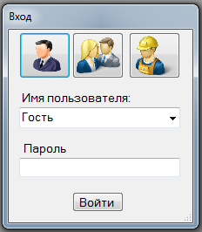
Рисунок 21. Вход в программу под пользователем «Гость»
При входе в систему под данным пользователем доступны два пункта меню: «Режимы» и «Справка». В данном режиме возможно обучение и тестирование своих знаний (Рисунок 22).
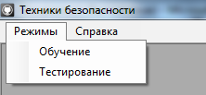
Рисунок 22. Пункты меню режима «Гость»
Следующий вид пользователя – «Администратор» (Рисунок 23).
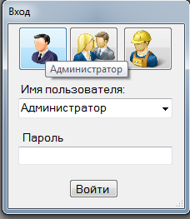
Рисунок 23. Вход в программу под пользователем «Администратор»
Для данного пользователя даны возможности заполнения справочников. Так же администратор имеет возможность вести журнал статистики несчастных случаев. Для удобства оповещения сотрудников о предстоящих экзаменах администратор имеет право отправлять уведомления по электронной почте. Так же доступны возможности настройки параметров тестового режима (Рисунок 24).
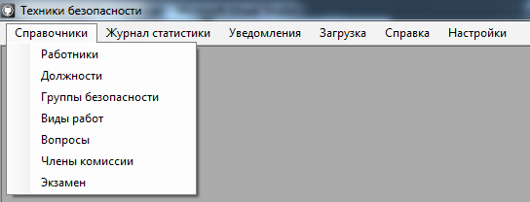
Рисунок 24. Пункты меню режима «Администратор»
Третий вид пользователей – «Комиссия». Данный вид пользователей представляет собой список членов комиссии текущего экзамена (Рисунок 25).
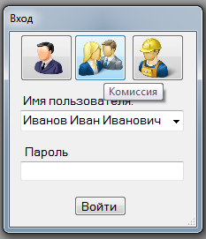
Рисунок 25. Вход в программу под пользователем «Комиссия»
Для данного вида пользователей доступны пункты «Экзамен» и «Справка» (Рисунок 26).
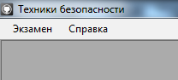
Рисунок 26. Пункты меню режима «Комиссия»
Последний вид пользователей – «Работники» (Рисунок 27).
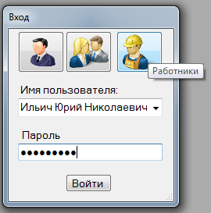
Рисунок 27. Вход в программу под пользователем «Работники»
Для данного вида пользователей доступны режимы «Обучение», «Тестирование» и «Экзамен». Режим «Экзамен» будет доступен только в день экзамена (Рисунок 28).
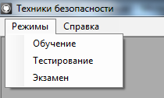
Рисунок 28. Пункты меню режима «Работники»
При неправильном вводе пароля выходит сообщение об ошибке авторизации (Рисунок 29).
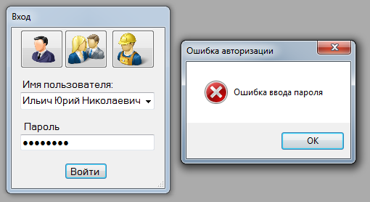
Рисунок 29. Ошибка авторизации
После успешного входа в систему выходит список видов работ. Пользователю необходимо выбрать вид работы с который собирается работать в текущее время (Рисунок 30).
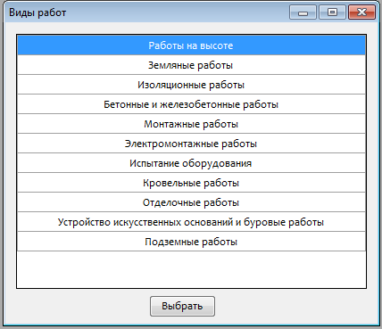
Рисунок 30. Список выбора вида работы
При выборе, в пункте меню, режима обучения выходит соответствующая форма. На ней в виде дерева перечислены темы, подтемы и пункты выбранной инструкции (Рисунок 31).
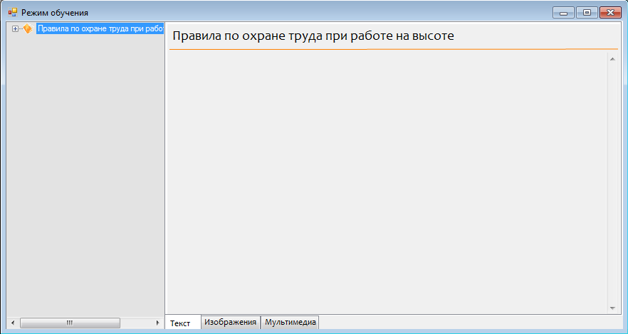
Рисунок 31. Форма режима обучения
Справа от дерева, после выбора интересующего пункта, отображается тест соответствующего пункта (Рисунок 32).
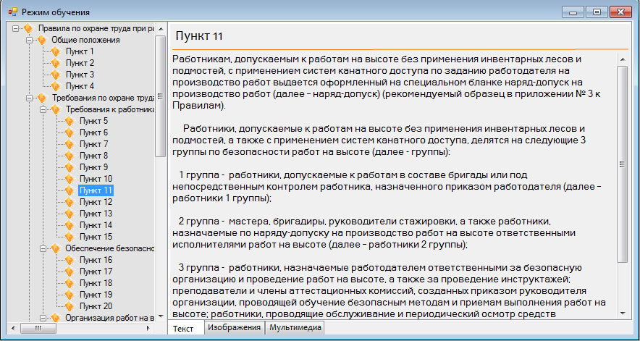
Рисунок 32. Форма режима обучения. Содержание пункта
Для каждого пункта возможно добавление картинок для лучшего восприятия информации соответствующего пункта (Рисунок 33).
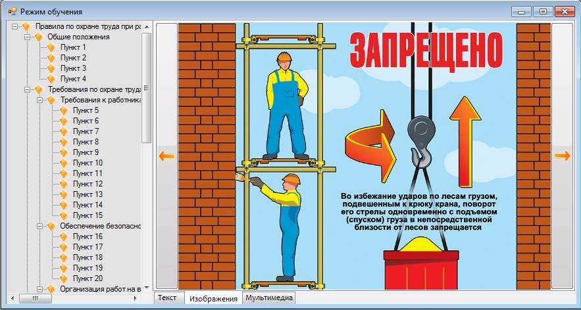
Рисунок 33. Форма режима обучения. Добавление изображений
При входе в режим тестирования необходимо выбрать интересующую инструкцию, по который пользователь хочет проверить свои знания (Рисунок 34).
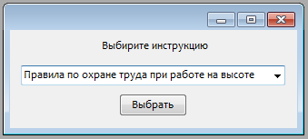
Рисунок 34. Режим тестирования. Выбор инструкции
После выбора инструкции появляется форма режима тестирования. Когда пользователь будет готов пройти тестирование, необходимо нажать кнопку «Начать тест» (Рисунок 25).
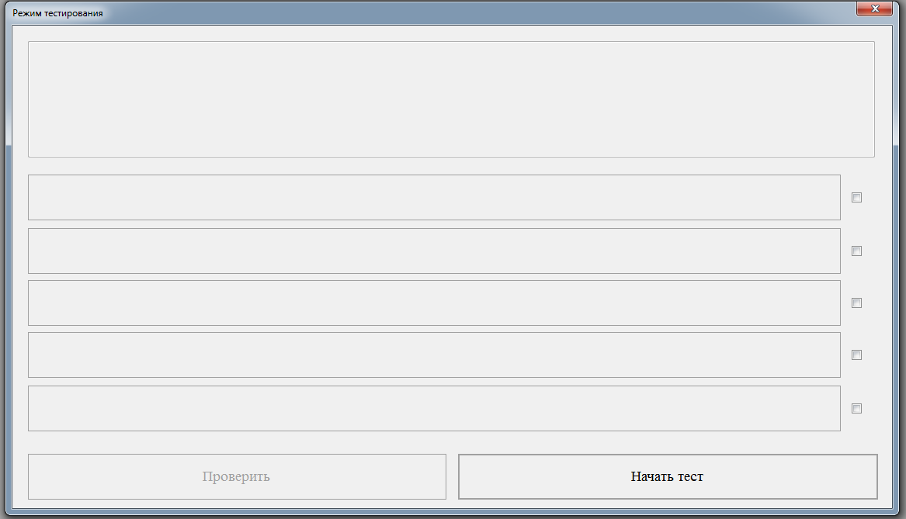
Рисунок 35. Режим тестирования. Форма режима тестирования
После того, как был выбран ответ на вопрос, необходимо нажать кнопку «Проверить», чтобы узнать правильность ответа (Рисунок 36).
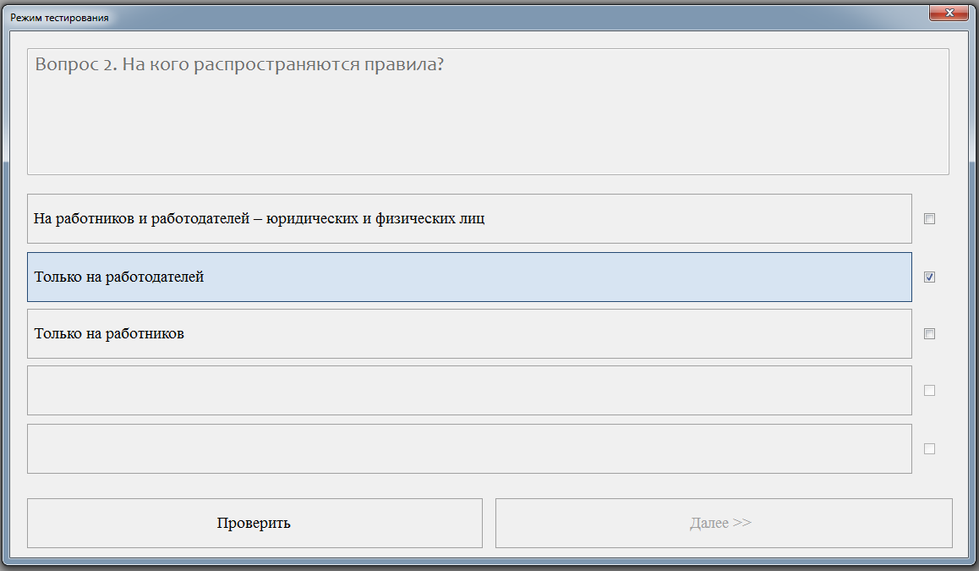
Рисунок 36. Режим тестирования. Проверка правильность ответа
Если после проверки в правом верхнем углу высвечивается «Подсказка», значит, ответ был выбран не верно (Рисунок 37).
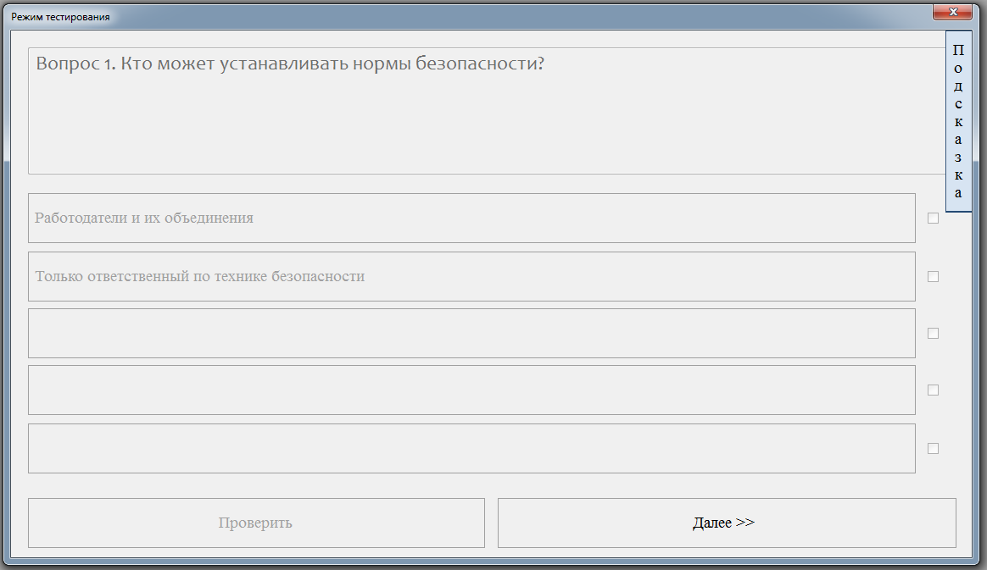
Рисунок 37. Режим тестирования. Неверный выбор ответа
После нажатия на подсказку можно восполнить знания по неверно отвеченному вопросу (Рисунок 38).
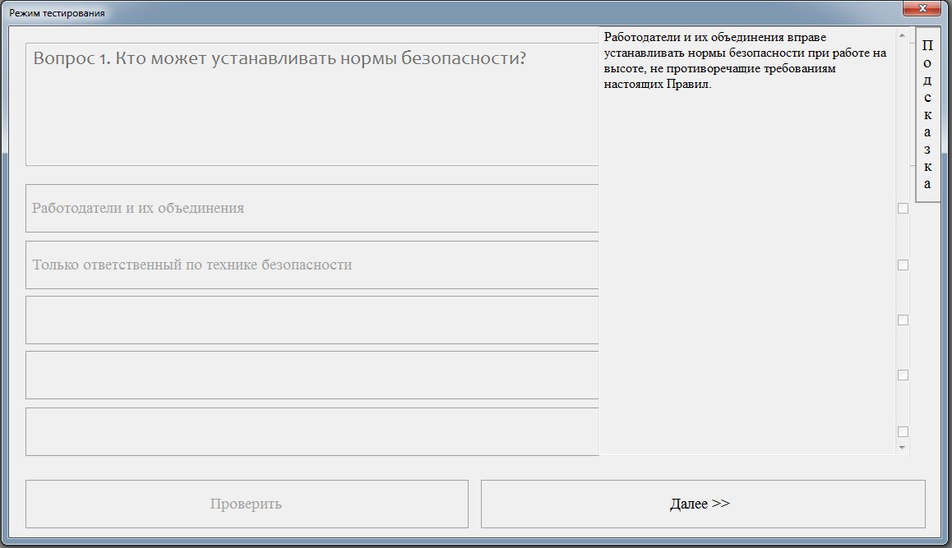
Рисунок 38. Режим тестирования. Вывод текста подсказки
В режиме «Администратор» добавлена возможность ведения справочников. Один из них представлен на рисунке 39.
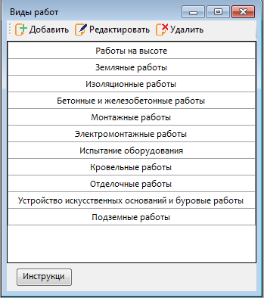
Рисунок 39. Справочник «Виды работ»
Для добавления новых видов работ необходимо нажать кнопку «Добавить». После чего выходит форма «Новый вид работы», в которую необходимо ввести данные и нажать кнопку «Сохранить» (Рисунок 40).
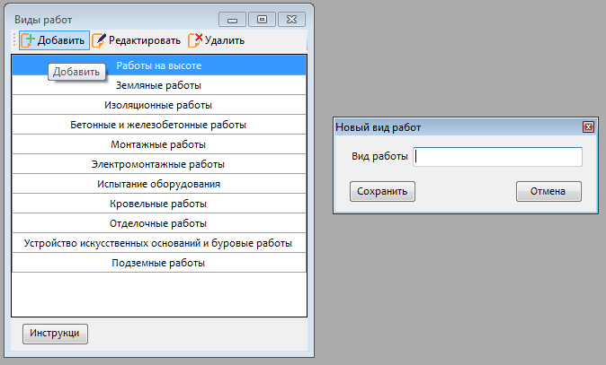
Рисунок 35. Справочник «Виды работ». Добавление нового вида работы
Для редактирования записи необходимо выбрать её в списке и нажать кнопку «Редактировать». После добавление изменений в запись нажимаем кнопку «Сохранить».
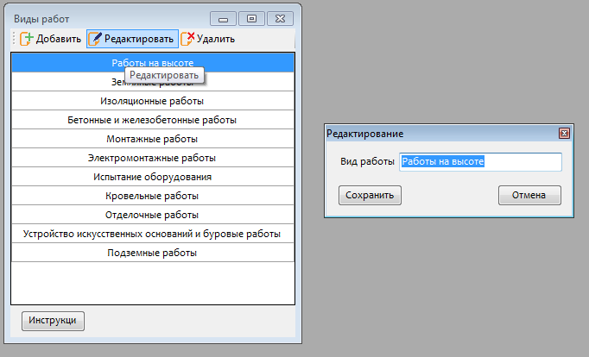
Рисунок 36. Справочник «Виды работ». Редактирование записи
Для удаления записи необходимо выбрать запись и нажать кнопку «Удалить». После этого выйдет предупреждающее сообщение, чтобы не удалить по ошибке нежную запись (Рисунок 37).
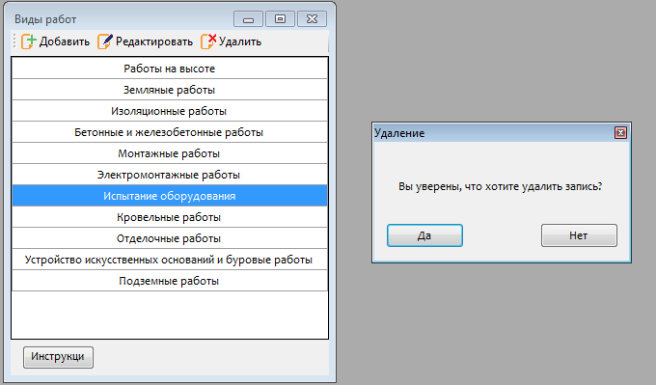
Рисунок 37. Справочник «Виды работ». Удаление записи
Так как «Виды работ» связаны с «Инструкциями», а «Инструкции» связаны с «Темы» и так далее, то создание данных справочников было создано в виде иерархии (Рисунок 38).
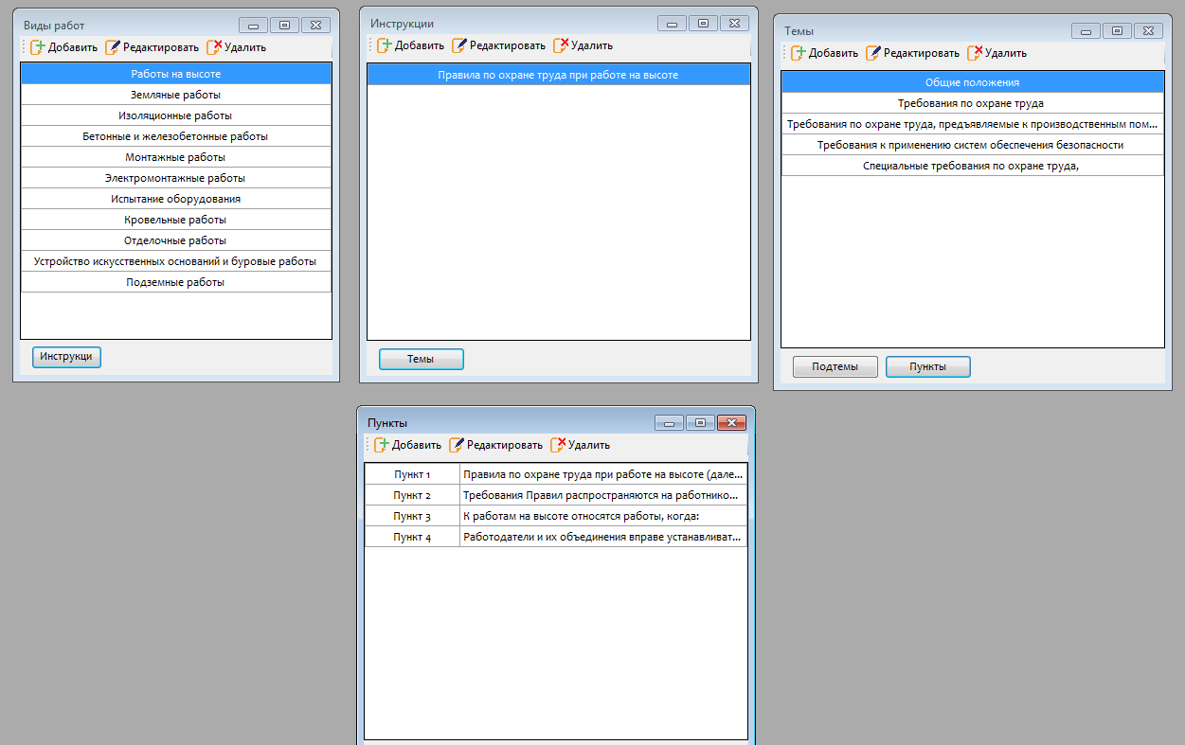
Рисунок 38. Справочник «Виды работ». Иерархический вид
Для добавление вопросов был выбран определенный вид справочника для удобства добавления (Рисунок 39).
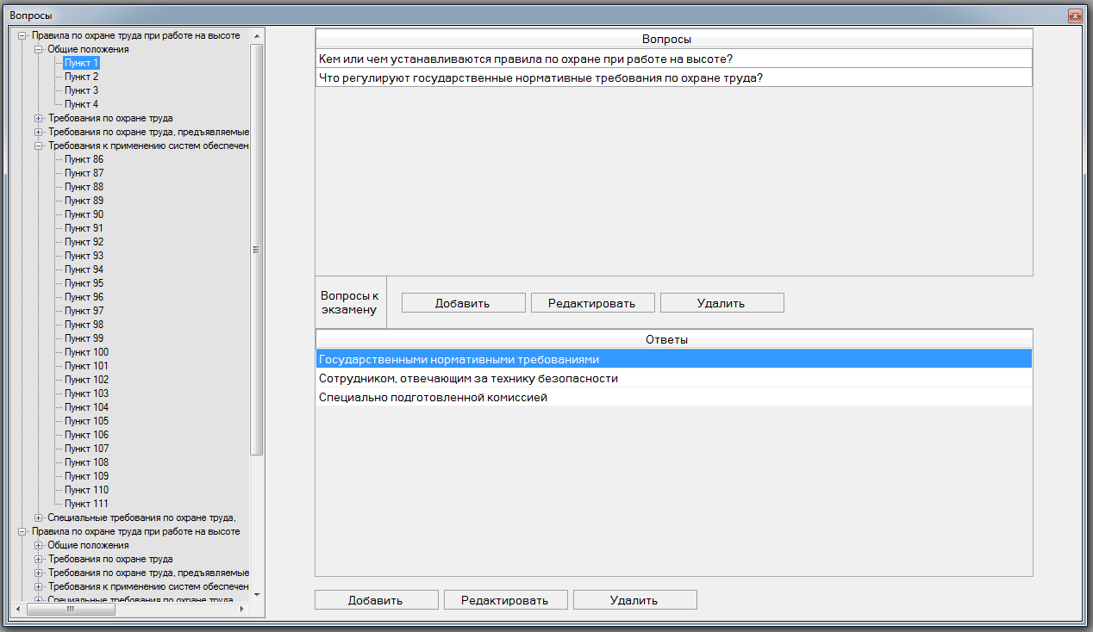
Рисунок 39. Справочник «Вопросы»
Через справочник «Экзамены» можно задать дату нового экзамена, а так же добавить список членов комиссии на предстоящий экзамен (Рисунок 40).
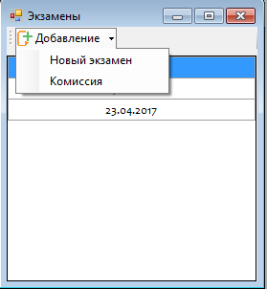
Рисунок 40. Справочник «Экзамены»
Для ведения статистики несчастных случаев администратору необходимо ежемесячно вводить данные. Так же по данным статистики строится график, по которому наглядно можно увидеть ежемесячную статистику по несчастным случаям (Рисунок 41). По результатам данного журнала происходит перенастройка режима «Тестирование». Если по какому-либо пункту произошел несчастный случай, то происходит добавление дополнительных вопросов.
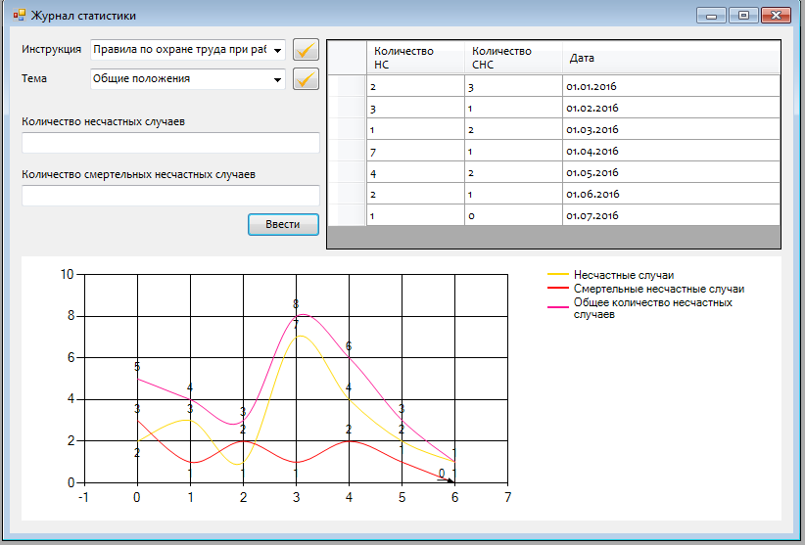
Рисунок 41. Журнал статистики
Для удобства оповещения администратор может уведомлять работников по электронной почте. Выделив запись необходимо нажать кнопку «Отметить для отправки». После выбора списка работников для уведомления необходимо нажать кнопку «Уведомление».
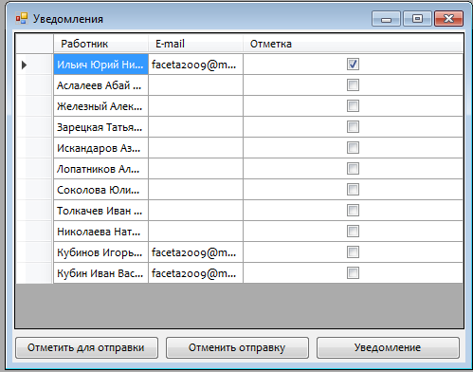
Рисунок 42. Отправка уведомлений
После того, как был выбран список работников, которых необходимо уведомить о проведении экзамена необходимо нажать кнопку «Уведомление». После этого будет открыта форма для ввода текста уведомления. Добавлена возможность отправления вложения (Рисунок 43).
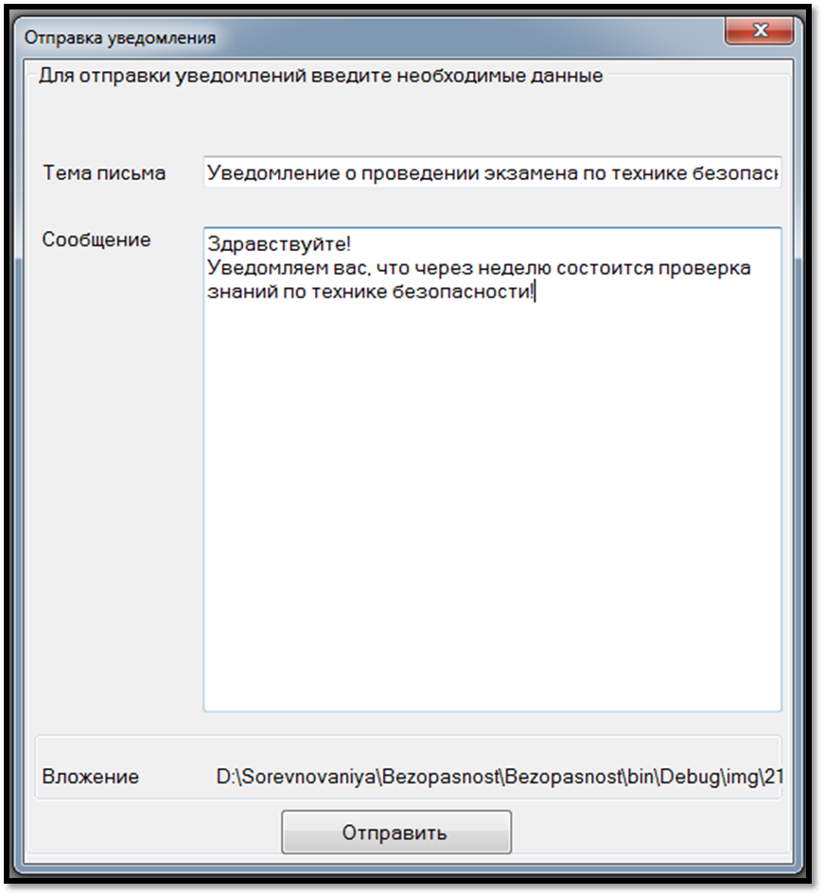
Рисунок 43. Текст уведомления
После ввода текста сообщения необходимо нажать кнопку «Отправить». На почту работникам отправлено уведомление о предстоящем экзамене (Рисунок 44).
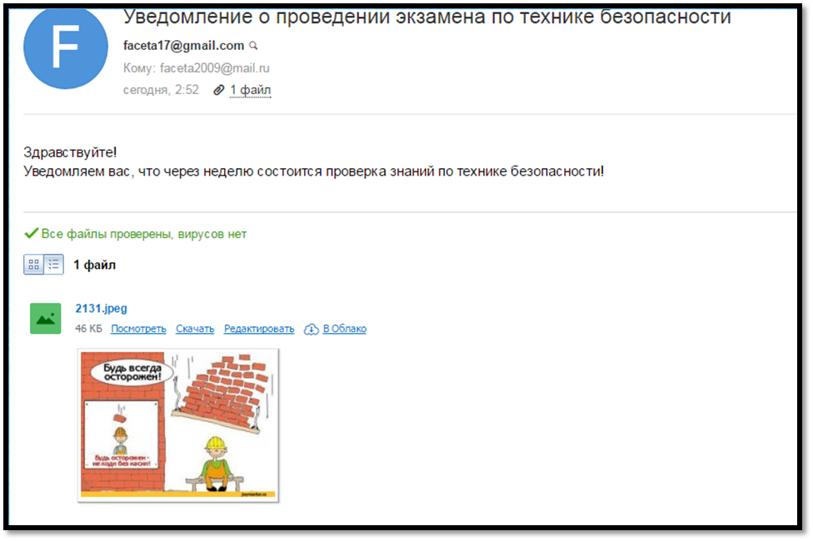
Рисунок 44. Полученное сообщение
Для администратора добавлена возможность настройки количество вопросов режима «Тестирование». Процент дополнительных вопросов добавляется в случае, если по теме были несчастные случае в прошлом году.
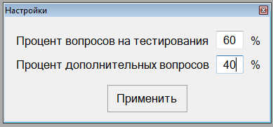
Рисунок 45. Настройка режима «Тестирование»
Для членов комиссии доступна форма «Экзамен». После выбора режима в меню выходит дата текущего экзамена (Рисунок 46).
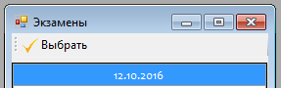
Рисунок 46. Выбор даты экзамена
После выбора даты экзамена выходит форма, на которой выведен список работников. После того, как работник прошел экзаменационное тестирование, необходимо нажать кнопку обновить и количество баллов появится на форме. Члены комиссии могут ввести дополнительные вопросы, а так же выставить оценку (Рисунок 47).
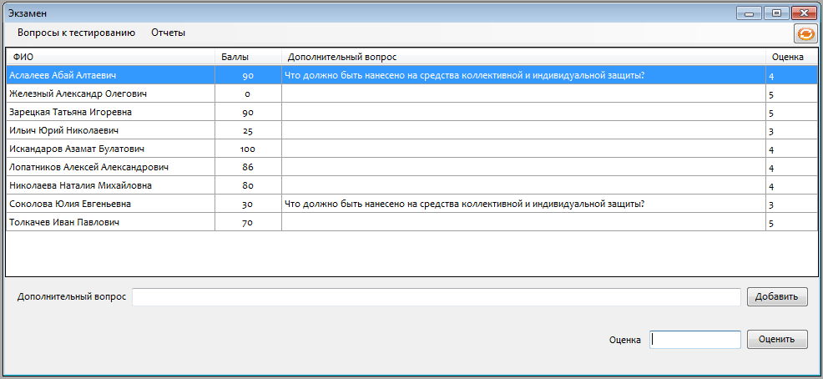
Рисунок 47. Форма «Экзамен»
Оценка вводится по пятибалльной шкале. Если комиссия введет неверный вариант оценки, то выйдет сообщение об ошибке (Рисунок 48).
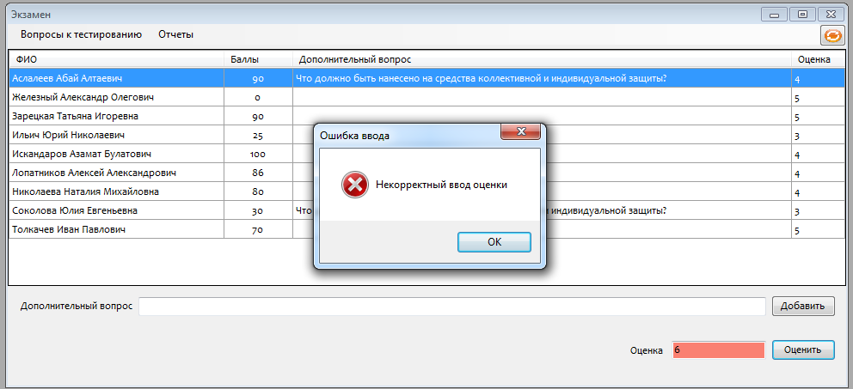
Рисунок 48. Некорректный ввод оценки
После ввода корректного значения необходимо нажать кнопку оценить и оценка появится напротив соответствующей фамилии.
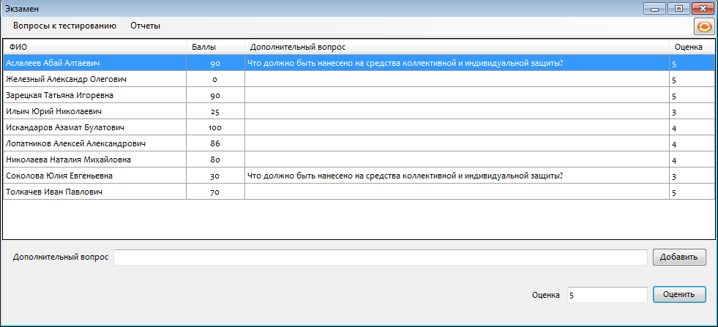
Рисунок 49. Некорректный ввод оценки
Членам комиссии предоставлена возможность выбора списка вопросов из существующих. Так же члены комиссии могу добавить свои вопросы, относящиеся к какому-либо пункту инструкции (Рисунок 50).
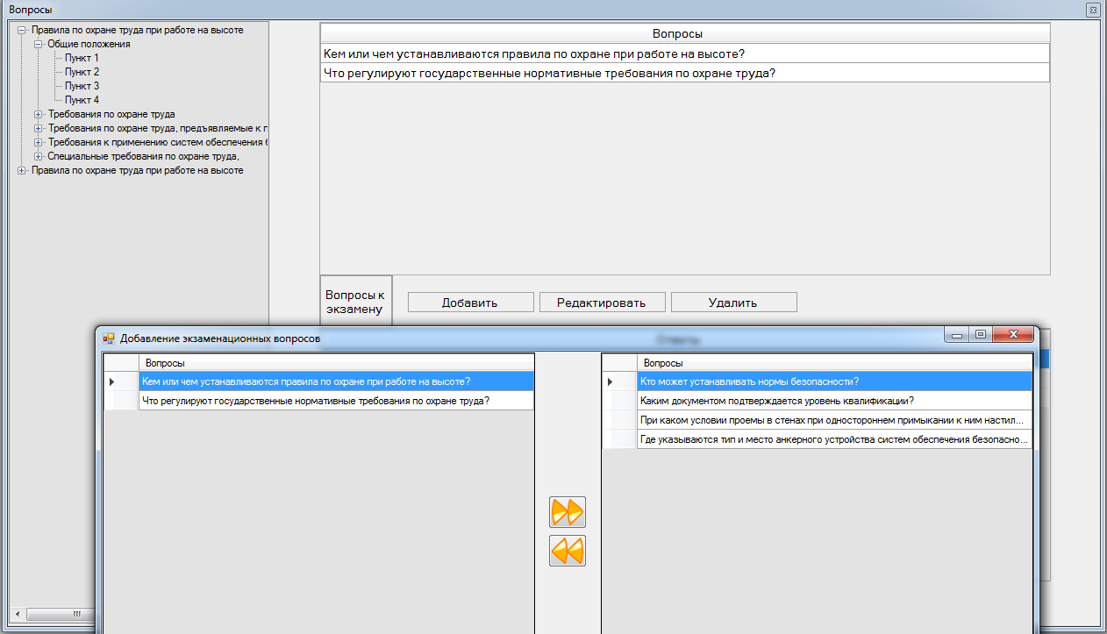
Рисунок 50. Экзаменационные вопросы
Для работников доступна форма «Экзамен». Переход на эту форму доступен только в день экзамена. После прохождение работником экзамен, форма блокируется.
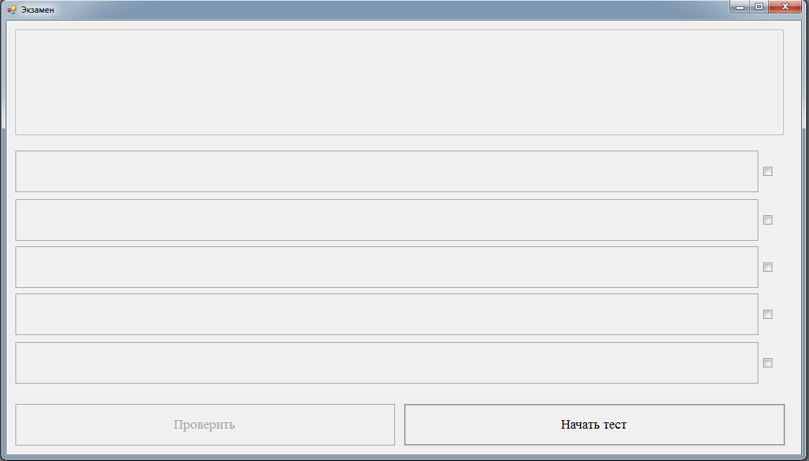
Рисунок 51. Форма режима «Экзамен»
Внешний вид формы напоминает режим «Тестирования», но при неправильном ответе на вопрос подсказки уже не выходят (Рисунок 52). Вопросы для данного режима формируются комиссией, принимающей экзамен.
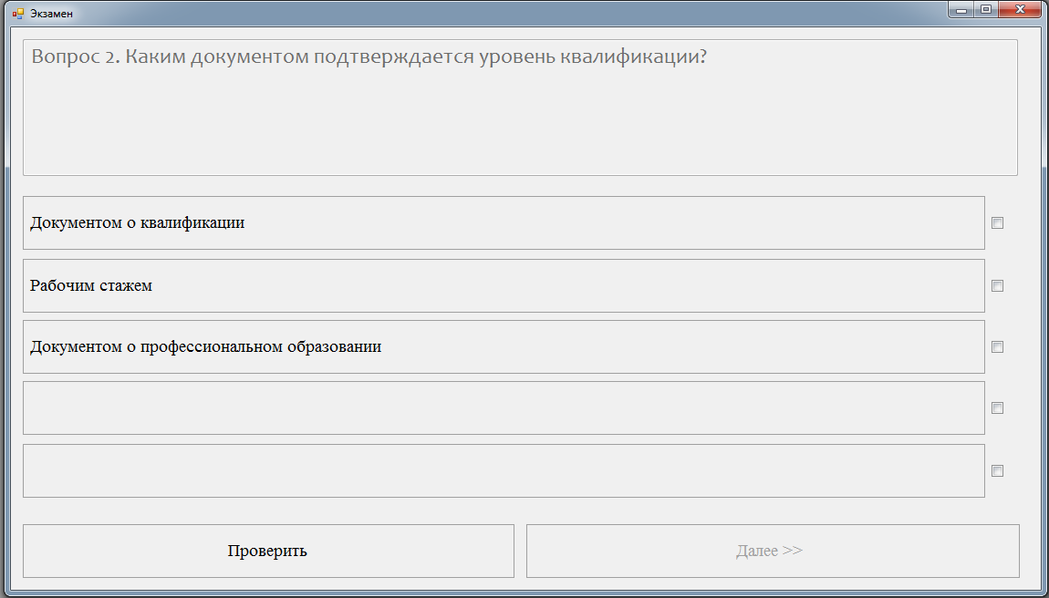
Рисунок 52. Форма режима «Экзамен». Вывод вопросов
После прохождения теста выходит информация об итогах прохождения теста (Рисунок 53).
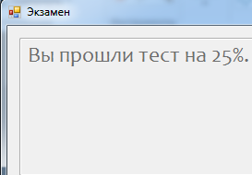
Рисунок 53. Информация о прохождении тестовой части экзамена
Количество баллов, в процентном соотношении, отправляются на итоговую форму (Рисунок 54).
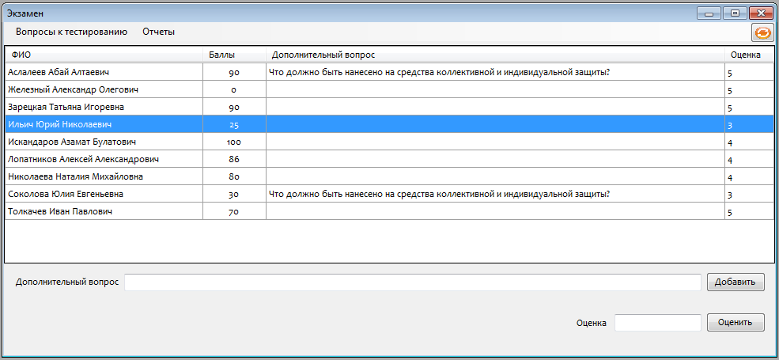
Рисунок 54. Заполнение баллов на итоговой форме
4 Экспериментальная часть
Для того чтобы посмотреть на сколько эффективна данная информационная система в обучении техники безопасности был проведен эксперимент.
Было выбрано две группы по два человека. Первая группа изучала технику безопасности по методическому пособию. Вторая группа использовала разработанное приложение в режимах «Обучение» и «Тестирование». Каждому из участников было дано три дня на подготовку. Для проведения проверки был использован режим «Экзамен», который предоставил следующие данные (Рисунок 55).
Группа 1: Литвинов Александр Дмитриевич – 75 баллов, Ильин Иван Юрьевич – 60 баллов.
Группа 2: Григорьев Евдоким Егорович – 90 баллов, Дубин Владислав Артемович – 85 баллов.
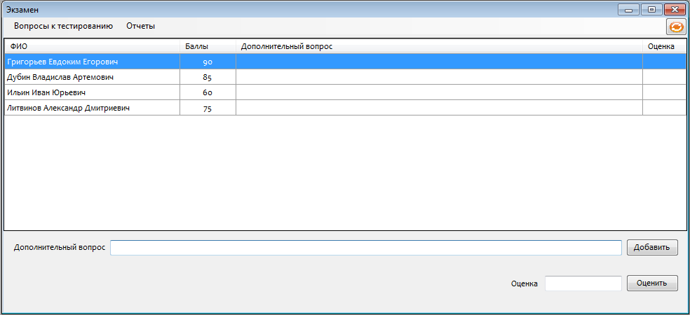
Рисунок 55. Заполнение баллов на итоговой форме
По результатам проверки видно, что после прохождения обучения и прохождения пробного тестирования результаты выше.
После данной проверки было решено внедрить данную систему на предприятия и сравнить количество несчастных случаев до и после внедрения программы. На предприятии был проведен экзамен для сотрудников и выявлено уменьшение количества несчастных случаев. Результаты представлены на графике (Рисунок 56).
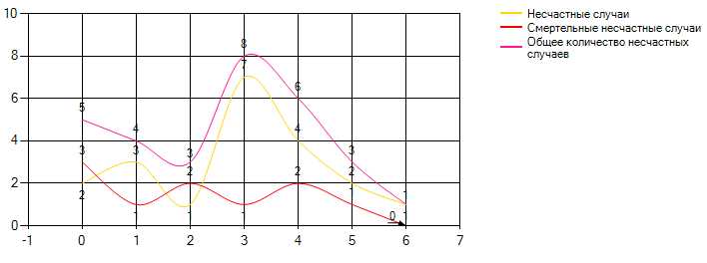
Рисунок 55. Улудшение показателей несчастных случаев
Внедрение проходило в мае, июне. На рисунке видно, небольшое уменьшение количества несчастных случаев. Так же, по словам сотрудников можно сделать вывод об успешном внедрении данной технологии, так как при помощи подсказок режима «Тестирования» материал усваивался лучше.

Заключение
В ходе выполнения данной работы была спроектирована информационная система по обучению и проверки знаний по теехнике безопасности в строительстве. Мы достигли цели с помощью реализации задач:
- спроектировали информационную систему базы данных по технике безопасности в строительстве;
- добавили возможности администрирования системы;
- создали режима «Обучение»;
- создали режима «Тестирования»;
- создали режима «Экзамен»;
- добавили возможность проведения экзамена;
- добавили возможность уведомления о проведении экзамена по электронной почте;
- добавили возможность анализа количества несчетных случаев.
Использование данной разработки поможет нам автоматизировать процесс обучения, проверки знаний по технике безопасности в строительстве. Так же данная программа поможет в хранении и анализе полученных данных.

Список использованной литературы
- Жилинский А. А. Самоучитель Microsoft SQL Server 2009 / А. А. Жилинский. – СПб.: БХВ-Петербург, 2009. – 240 с.
- Зиборов В. В. Visual C# 2010 на примерах / В. В. Зиборов. - СПб.: БХВ-Петербург, 2011. -432 с.
- Зиборов В. В. Visual C# 2012 на примерах / В. В. Зиборов. - СПб.: БХВ-Петербург, 2013. -480 с.
- Абрамян М. Э. Visual C# на примерах / М. Э. Абрамян. - СПб.: БХВ-Петербург, 2008. -496 с.
- Климов А. П. C#. Советы программистам / А. П. Климов. - СПб.: БХВ-Петербург, 2008. - 544 с.
- Кириллов В. В. Введение в реляционные базы данных : учеб. пособие для вузов / В. В. Кириллов, Г. Ю. Громов - СПб.: БХВ-Петербург, 2009. - 464 с.
- Бондарь А. Г. Microsoft SQL Server 2014 / А. Г. Бондарь. - СПб.: БХВ-Петербург, 2015. -592 с.
- Пахомов Б. И. C# для начинающих / Б. И. Пахомов. - СПб.: БХВ-Петербург, 2014. -432 с.
- Культин Н. Б. Visual C# в задачах и примерах / Н. Б. Культин. -СПб.: БХВ-Петербург, 2009. -305 с.
- Культин Н. Б. Программирование в Visual C++ 2010. Самоучитель / Н. Б. Культин. -СПб.: БХВ-Петербург, 2010. -373 с.
- Голощапов А. Л. Microsoft Visual Studio 2010 / А. Л. Голощапов. -СПб.: БХВ-Петербург, 2011. -544 c.
- Зиборов В. В. MS Visual C++ 2010 в среде .NET/ В. В. Зиборов. - СПб.: БХВ-Петербург, 2012. -320 с.
- Бессонова Н. В. Правила оформления выпускных квалификационных работ: метод. пособие / Н. В. Бессонова. Новосиб. гос. архитектур.-строит. ун-т (Сибстрин). – Новосибирск : НГАСУ (Сибстрин), 2015. – 47 с.
- Кисленко Н. П. Основы программирования на языке Си : учеб. пособие / Н. П. Кисленко. Новосиб. гос. архитектур.-строит. ун-т (Сибстрин). – Новосибирск : НГАСУ (Сибстрин), 2008. – 136 с.
- Евсеева О. Н. Работа с базами данных на языке C#. Технология ADO.NET : учеб. пособие / О. Н. Евсеева, А. Б. Шамшев. - Ульяновск: УлГТУ, 2009. - 170 с.
- Microsoft Разработка приложений с помощью Visual Studio [Электронный ресурс]. -Режим доступа: https://msdn.microsoft.com/ru-ru/library/windows/apps/br211384.aspx
- Stud-Work C# mail send. Простой пример: C# отправка почты [Электронный ресурс]. -Режим доступа: http://stud-work.ru/index.php/c-sharp-mail-send-prostoj-primer-c-otpravka-email
- Маматов Андрей C#: OpenFileDialog — окно выбора файла [Электронный ресурс]. -Режим доступа: http://blog.foolsoft.ru/c-openfiledialog-okno-vibora-faila/

